TIÊU CHUẨN QUỐC GIA
TCVN 9160 : 2012
CÔNG TRÌNH THỦY LỢI - YÊU CẦU THIẾT KẾ - DẪN DÒNG TRONG XÂY DỰNG
Hydraulic structures - Technical requirements for design of disversion channel in construction
Lời nói đầu
TCVN 9160 : 2012 Công trình thủy lợi - Yêu cầu thiết kế dẫn dòng trong xây dựng, được chuyển đổi từ 14TCN 57-88 :Thiết kế dẫn dòng trong xây dựng công trình thủy lợi, theo quy định tại khoản 1 điều 69 của Luật Tiêu chuẩn và Quy chuẩn kỹ thuật và điểm a, khoản 1 điều 7 của Nghị định số 127/2007/NĐ- CP ngày 01 tháng 8 năm 2007 của Chính phủ quy định chi tiết thi hành một số điều của Luật Tiêu chuẩn và Quy chuẩn kỹ thuật.
TCVN 9160 : 2012 do Trung tâm Khoa học và Triển khai kỹ thuật thủy lợi thuộc trường Đại học Thủy lợi biên soạn, Bộ Nông nghiệp và Phát triển nông thôn đề nghị, Tổng cục Tiêu chuẩn Đo lường Chất lượng thẩm định, Bộ Khoa học và Công nghệ công bố.

CÔNG TRÌNH THỦY LỢI - YÊU CẦU THIẾT KẾ - DẪN DÒNG TRONG XÂY DỰNG
Hydraulic structures - Technical requirements for design of disversion channel in construction
1 Phạm vi áp dụng
Tiêu chuẩn này quy định các yêu cầu kỹ thuật trong thiết kế dẫn dòng thi công xây dựng công trình thủy lợi - thủy điện. Đối với các công trình từ cấp I trở lên nếu có những vấn đề phức tạp về điều kiện thủy lực, địa chất, ... cần kết hợp giữa tính toán trong tiêu chuẩn này với thí nghiệm mô hình.
2 Tài liệu viện dẫn
Các tài liệu viện dẫn sau đây rất cần thiết cho việc áp dụng tiêu chuẩn này:
TCVN 8216 : 2009: Công trình thủy lợi - Thiết kế đập đất đầm nén;
TCVN 9137 : 2011: Công trình thủy lợi - Thiết kế đập bê tông và bê tông cốt thép;
TCVN 9150 : 2011: Công trình thủy lợi - Nền các công trình thủy công - Yêu cầu thiết kế;
TCVN 9152 : 2011: Công trình thủy lợi - Quy trình thiết kế tường chắn công trình thủy lợi;
TCXDVN 356 : 2005: Kết cấu bê tông và bê tông cốt thép - Tiêu chuẩn thiết kế;
TCXDVN 390 : 2007: Kết cấu bê tông và bê tông cốt thép - Quy phạm thi công và nghiệm thu;
TCVN 5308 : 1991: Quy phạm kỹ thuật an toàn trong công tác xây dựng.
3 Thuật ngữ và định nghĩa
Tiêu chuẩn này sử dụng các thuật ngữ và định nghĩa sau:
3.1
Dẫn dòng thi công (Constructional diversion)
Dùng biện pháp công trình để dẫn nước trong sông chảy theo một phần của lòng sông thiên nhiên hoặc theo một đường dẫn nhân tạo khác nhằm mục đích tạo hố móng được cách ly với dòng chảy để thi công các công trình thủy công trong đó. Có thể dùng các đê quây thu hẹp lòng sông hoặc ngăn hẳn lòng dẫn, bắt dòng chảy đi qua một đường dẫn khác (kênh, tuynen, đập tràn, cống...) đã được chuẩn bị trước để dẫn dòng thi công. Công tác dẫn dòng bao gồm cả công tác ngăn dòng.
3.2
Ngăn dòng (Impoundment)
Chặn dòng chảy trong một lòng dẫn tại một tuyến đào nào đó, buộc dòng chảy phải chuyển sang một lòng dẫn khác đã được chuẩn bị trước. Ngăn dòng gồm hai giai đoạn: giai đoạn một là thu hẹp lòng dẫn cho đến khi chỉ còn để lại một đoạn đã được tính toán dự kiến trước gọi là cửa hạp long và giai đoạn hai là chặn dòng ở cửa hạp long. Ngăn dòng là giai đoạn thi công phức tạp nhất của quá trình dẫn dòng thi công. Trong quá trình ngăn dòng, do dòng chảy bị thu hẹp dần nên mức nước ở thượng lưu sẽ tăng dần và nước ở dòng dẫn cũ sẽ chuyển dần sang lòng dẫn mới. Sau khi hoàn thành chặn dòng ở cửa hạp long thì nước ở lòng dẫn cũ sẽ chuyển hoàn toàn sang lòng dẫn mới.
3.3
Đê quây (Coffer dam)
Đập tạm được dùng để ngăn nước không xâm nhập vào vị trí công trình và bảo vệ hố móng trong thời gian thi công xây dựng. Đê quây bảo vệ hố móng bao gồm đê quây thượng lưu, đê quây dọc và đê quây hạ lưu. Hình thức kết cấu của đê quây rất đa dạng nhưng có thể phân loại như sau:
a) Theo điều kiện sử dụng vật liệu: đê quây bằng đất, đất đá, cừ gỗ, cừ thép, cừ liên cung, liên trụ, chuồng cũi gỗ, đá, bê tông, đá xây;
b) Theo phương pháp thi công: thi công trong nước, thi công trên khô.
3.4
Lưu lượng thiết kế ngăn dòng (Design impoundment flow)
Lưu lượng trung bình ngày của thời đoạn dự kiến ngăn dòng tương ứng với tần suất quy định. Thời đoạn ngăn dòng có thể là tháng hoặc tuần (10 ngày) của tháng dự kiến ngăn dòng.
3.5
Cấp công trình (Grade of construction)
Căn cứ để xác định các yêu cầu kỹ thuật bắt buộc phải tuân thủ theo các mức khác nhau phù hợp với quy mô và tầm quan trọng của công trình. Công trình thủy lợi được phân thành 5 cấp (cấp đặc biệt, cấp I, cấp II, cấp III, cấp IV) tùy thuộc vào quy mô công trình hoặc tầm quan trọng, mức độ ảnh hưởng của nó đến phát triển kinh tế - xã hội, an ninh, quốc phòng v.v.... Công trình cấp đặc biệt có yêu cầu kỹ thuật cao nhất và giảm dần ở các cấp thấp hơn, xem phụ lục A.
4 Quy định chung
4.1 Thiết kế dẫn dòng thi công (gọi tắt là thiết kế dẫn dòng) là một trong những nội dung chủ yếu của thiết kế tổ chức xây dựng các công trình thủy công. Khi thiết kế bố trí các công trình đầu mối phải xét ngay tới các sơ đồ dẫn dòng đảm bảo công tác dẫn dòng và thi công xây dựng công trình được tiến hành nhanh, thuận lợi với chi phí đầu tư hợp lý và an toàn. Nếu phải dẫn dòng nhiều đợt, trước khi quyết định cho đợt một phải xét đến biện pháp dẫn dòng cho các đợt tiếp theo, nhất là cho việc ngăn dòng và chặn dòng cửa hạp long ở đợt cuối cùng.
4.2 Cấp công trình dẫn dòng lấy theo phụ lục A. Nếu muốn thay đổi phải có luận chứng riêng và được cấp có thẩm quyền chấp thuận.
4.3 Tần suất lưu lượng, mực nước lớn nhất để thiết kế các công trình tạm thời phục vụ dẫn dòng thi công (đê quai, kênh dẫn... ) lấy theo bảng 1.
Bảng 1 - Tần suất lưu lượng, mực nước lớn nhất để thiết kế các công trình tạm thời dẫn dòng thi công
Cấp công trình | Tần suất thiết kế công trình tạm thời dẫn dòng thi công  %
Cấp công trình | Dẫn dòng trong 1 mùa khô | Dẫn dòng từ 2 mùa khô trở lên
Đặc biệt | 5 | 2
I | 10 | 5
II, III, IV | 10 | 10
CHÚ THÍCH:
1) Lưu lượng, mực nước lớn nhất trong tập hợp thống kê là lưu lượng, mực nước tương ứng với trị số lớn nhất trong các lưu lượng lớn nhất xuất hiện trong thời đoạn dẫn dòng thi công. Mùa dẫn dòng là thời gian trong năm yêu cầu công trình phục vụ công tác dẫn dòng cần phải tồn tại chắc chắn khi xuất hiện lũ thiết kế;
2) Những công trình phải dẫn dòng thi công từ hai năm trở lên, khi có luận cứ chắc chắn nếu thiết kế xây dựng công trình tạm thời dẫn dòng thi công với tần suất quy định trong bảng 1 khi xảy ra sự cố có thể gây thiệt hại cho phần công trình chính đã xây dựng, làm chậm tiến độ, gây tổn thất cho hạ lưu.... lớn hơn nhiều so với đầu tư thêm cho công trình dẫn dòng thì cơ quan tư vấn thiết kế phải kiến nghị tăng mức bảo đảm an toàn tương ứng cho công trình này;
3) Những công trình bê tông trọng lực có điều kiện nền tốt cho phép tràn qua thì cơ quan thiết kế có thể kiến nghị hạ mức đảm bảo của công trình tạm thời để giảm kinh phí đầu tư. Mức hạ thấp nhiều hay ít tuỳ thuộc số năm sử dụng dẫn dòng tạm thời ít hay nhiều và do chủ đầu tư quyết định;
4) Khi bố trí tràn tạm xả lũ thi công qua thân đập đá đắp xây dở phải có biện pháp bảo đảm an toàn cho đập và công trình hồ chứa nước. Tần suất thiết kế tràn tạm trong trường hợp này bằng tần suất thiết kế công trình;
5) Cần dự kiến biện pháp đề phòng tần suất thực tế dẫn dòng vượt tần suất thiết kế để chủ động đối phó nếu trường hợp này xảy ra;
6) Tất cả kiến nghị nâng và hạ tần suất thiết kế công trình tạm thời phục vụ dẫn dòng thi công đều phải có luận chứng kinh tế - kỹ thuật chắc chắn và phải được cơ quan phê duyệt chấp nhận.
4.4 Tần suất dòng chảy lớn nhất thiết kế chặn dòng lấy theo bảng 2.
Bảng 2 – Tần suất dòng chảy lớn nhất thiết kế chặn dòng
Cấp công trình | Tần suất dòng chảy lớn nhất để thiết kế chặn dòng  %
Đặc biệt, I, II | 5
III, IV | 10
CHÚ THÍCH:
1) Dòng chảy trong tập hợp thống kê là lưu lượng trung bình ngày có trị số lớn nhất đối với dòng chảy không bị ảnh hưởng của thủy triều hoặc lưu lượng trung bình giờ có trị số lớn nhất đối với dòng chảy chịu ảnh hưởng của thủy triều xuất hiện trong thời đoạn dự tính chặn dòng của từng năm thống kê. Thời đoạn chặn dòng được chia 10 ngày một lần trong tháng dự định chặn dòng, tương ứng với thời kỳ lưu lượng đang giảm;
2) Căn cứ vào số liệu đo đạc thực tế trong thời gian trước thời điểm ấn định tiến hành chặn dòng (thường tiến hành đo đạc liên tục từ thời điểm kết thúc mùa lũ đến thời điểm ấn định chặn dòng), đơn vị thi công hiệu chỉnh lại phương án chặn dòng cho phù hợp với thực tế của dòng chảy, thời tiết, lịch triều và trình lên chủ đầu tư thông qua.
4.5 Tính toán ổn định và độ bền của các công trình dẫn dòng phải tuân theo các tiêu chuẩn hiện hành về thiết kế công trình thủy công (thiết kế đập đất theo TCVN 8216 : 2009, thiết kế đập bê tông và bê tông cốt thép theo TCVN 9137 : 2011, thiết kế nền theo TCVN 9150 : 2011 v.v...).
4.6 Khi thiết kế dẫn dòng thi công phải nghiên cứu các phương án khác nhau (nếu có) và trên cơ sở so sánh kinh tế - kỹ thuật để chọn phương án hợp lý nhất.
5. Thiết kế dẫn dòng thi công
5.1 Yêu cầu chung
5.1.1 Thiết kế dẫn dòng thi công cần có các tài liệu cơ bản sau:
a) Các bản vẽ thiết kế các công trình thủy công có liên quan đến công tác dẫn dòng;
b) Tài liệu thủy văn, địa hình, địa chất, địa chất thủy văn của khu vực dẫn dòng thi công và của các khu vực có liên quan, lòng dẫn nhân tạo, vùng ngập nước ở thượng lưu nơi bố trí công trình dẫn dòng, ...;
c) Lực lượng thi công như nhân lực, các phương tiện vận chuyển, thiết bị máy móc thi công...;
d) Yêu cầu sử dụng nước để phục vụ dân sinh và các ngành kinh tế quốc dân nhất là vấn đề vận tải thủy trong khu vực.
5.1.2 Thiết kế dẫn dòng phải đảm bảo các yêu cầu kỹ thuật cơ bản sau:
a) Thi công công trình chính thuận lợi với chi phí đầu tư hợp lý, an toàn và sớm phát huy hiệu quả;
b) Tận dụng tối đa nguồn vật liệu có sẵn ở địa phương và trang thiết bị sẵn có để thi công các công trình dẫn dòng;
c) Ít ảnh hưởng tới tình trạng sử dụng dòng sông cũ về phương diện phục vụ các ngành kinh tế quốc dân và dân sinh.
5.1.3 Khi công trình chính đang xây dựng dở dang trong hố móng là công trình bằng bê tông, đá xây cho phép nước tràn ngập hố móng mà ít gây thiệt hại, ít ảnh hưởng đến tiến độ thi công thì có thể tăng tần suất lưu lượng lớn nhất tính toán mà đê quây phải chịu nhưng phải được cấp có thẩm quyền chấp thuận.
5.1.4 Tiến hành thiết kế dẫn dòng phải theo các bước sau:
a) Tập hợp và nghiên cứu các tài liệu cơ bản;
b) Đề xuất các phương án sơ đồ dẫn dòng bao gồm cả ngăn dòng, đồng thời loại bỏ các phương án rõ ràng bất hợp lý;
c) Xác định tiến độ thi công dẫn dòng;
d) Xác định cấp công trình dẫn dòng, tần suất lưu lượng thiết kế và lưu lượng thiết kế dẫn dòng;
e) Lựa chọn kết cấu các công trình dẫn dòng, tính toán ổn định của công trình dẫn dòng và của lòng dẫn mới;
f) Tính toán thủy lực dẫn dòng: Tính từng đợt cho tới khi ngăn dòng ở đợt cuối cùng;
g) Tính toán kinh tế và chọn phương án hợp lý nhất.
5.2 Các sơ đồ dẫn dòng và điều kiện áp dụng
5.2.1 Thường có các sơ đồ dẫn dòng sau:
a) Đắp đê quây ngăn dòng một đợt (còn gọi là phương pháp toàn tuyến), xem sơ đồ hình 1;
b) Đắp đê quây ngăn dòng nhiều đợt (còn gọi là phương pháp phân đoạn), xem sơ đồ hình 2.
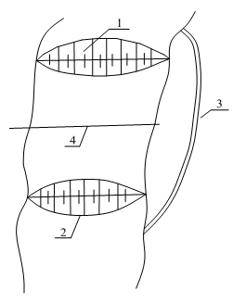
CHÚ DẪN:
1 Đê quây thượng lưu; 3 Kênh dẫn dòng;
2 Đê quây hạ lưu; 4 Tuyến xây dựng công trình chính.
Hình 1 - Sơ đồ dẫn dòng và ngăn dòng một đợt
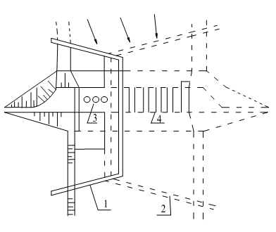
CHÚ DẪN:
1 Đê bao đợt I; 3 Nhà máy thủy điện;
2 Đê bao đợt II; 4 Đập tràn nước .
Hình 2 - Sơ đồ dẫn dòng và ngăn dòng nhiều đợt
5.2.2 Sơ đồ dẫn dòng một đợt thường áp dụng khi xây dựng các công trinh đầu mối thủy lợi - thủy điện trong điều kiện lòng sông hẹp ở khu vực trung du và miền núi hoặc trên các đoạn sông cong cần phải cải tạo ở vùng đồng bằng. Công trình dẫn dòng thường dùng là kênh dẫn bên bờ (kênh xế) máng dẫn, cống dưới sâu, tràn tạm, tuy nen:
a) Máng dẫn được áp dụng trong trường hợp lưu lượng dẫn dòng không lớn hơn 2,0 m3/s, khối lượng xây dựng có thể thi công trọn vẹn trong một mùa khô;
b) Kênh dẫn bên bờ được dùng khi xây dựng công trình đầu mối thủy lợi – thủy điện trên đoạn sông có bờ thoải và rộng, điều kiện địa hình, địa chất thuận lợi cho việc đào một con kênh để dẫn lưu lượng thi công;
c) Cống dưới sâu, cống xả đáy được dùng làm công trình dẫn dòng khi xây dựng đập đất, đập đá đập bê tông trên các sông suối nhỏ, lòng dẫn hẹp;
d) Tràn tạm được dùng làm công trình dẫn dòng khi xây dựng đập chắn nước để tạo hồ chứa, đập dâng ở vùng núi, lợi dụng địa hình dáng yên ngựa có cao độ và bề rộng thích hợp để xả nước về hạ lưu. Trong trường hợp này cần chú ý bảo vệ an toàn vùng hạ lưu;
e) Tuy nen được dụng làm công trình dẫn dòng trong điều kiện sông miền núi, lòng sông hẹp, vách đá dốc, lưu lượng dẫn dòng lớn (từ vài chục m3/s đến vài trăm m3/s). Nên kết hợp sử dụng tuynen xả nước thi công để xả nước lũ trong thời gian vận hành;
f) Tuynen lỗ xả sâu nhiều cấp được dùng để dẫn dòng thi công khi xây dựng các đập có cột nước cao. Nếu đập có chiều cao đến 100 m thường sử dụng tuynen hai tầng, xem hình 3.
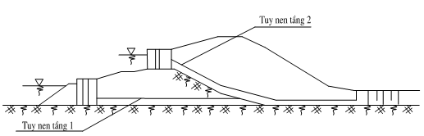
a) Sơ đồ dẫn dòng thi công hai tầng tuy nen
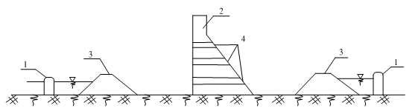
b) Sơ đồ dẫn dòng thi công ba tầng lỗ tháo sâu
CHÚ DẪN:
1 Tuy nen; 3 Đê quây ;
2 Đập bê tông; 4 Các lỗ tháo sâu.
Hình 3 – Sơ đồ dẫn dòng thi công bằng tuy nen và lỗ xả sâu
5.2.3 Sơ đồ dẫn dòng nhiều đợt (xem hình 2) thường áp dụng khi xây dựng các công trình đầu mối thủy lợi – thủy điện ở nơi địa hình lòng sông tương đối rộng, sông có lưu lượng và mực nước biến đổi lớn trong năm:

a) Dẫn dòng đợt I thường tháo nước qua lòng sông bị thu hẹp;
b) Dẫn dòng đợt II tháo nước qua công trình chính đã xây dựng trong hố móng đợt I như cống đáy, lỗ tháo sâu, ống hút nhà máy thủy điện, đập tràn kiểu răng lược, đập tràn tạm và tuy nen.
5.2.4 Đập tràn bằng đá xây, bê tông, bê tông cốt thép được phép sử dụng để tháo nước theo kiểu cài răng lược để dẫn dòng thi công.
5.3 Đê quây
5.3.1 Chọn tuyến đê quây
Đê quây có tác dụng thu hẹp lòng sông và bảo vệ hố móng thi công các công trình chính. Nếu không có thêm nhiệm vụ khác, khi bố trí đê quây phải đảm bảo các yêu cầu sau:
a) Chiều dài đê quây là nhỏ nhất ;
b) Diện tích hố móng được đê quây bảo vệ phải đủ rộng để thi công đào móng, bố trí hệ thống tiêu nước, đường lên xuống hố móng và đường thi công và phải đảm bảo thi công công trình chính an toàn. Thông thường khoảng cách lưu không tính từ mép ngoài rãnh tiêu nước đến chân đê quây không nhỏ hơn 8,0 m ;
c) Thuận dòng chảy.
5.3.3 Đê quây bằng đất
5.3.3.1 Đất đắp đê quây có thể lấy ở mỏ vật liệu hoặc tận dụng đất đào hố móng, đất bóc ở tầng phủ của mỏ vật liệu. Đê quây bằng đất áp dụng thích hợp với mọi loại nền.
5.3.3.2 Đê quây bằng đất thường có mặt cắt hình thang, chiều rộng đỉnh xác định theo cấu tạo và yêu cầu của thi công nhưng không nhỏ hơn 2,0 m. Hệ số độ dốc mái đê quây xác định trên cơ sở kết quả tính toán ổn định mái đắp nhưng không nhỏ hơn các quy định trong bảng 3.
Bảng 3- Hệ số độ dốc nhỏ nhất của mái đê quây bằng đất
Vật liệu đắp đê quây | Hệ số độ dốc mái m ứng với chiều cao đê quây
Vật liệu đắp đê quây | ≤ 5 m | Từ 5 m đến 10 m | Từ 10 m đến 15 m
Đất cát
Mái dốc thượng lưu | 2,50 | 3,00 | 3,00
Mái dốc hạ lưu : - Có vật thoát nước | 2,00 | 2,00 | 2,05
- Không có vật thoát nước | 2,00 | 2,25 | 2,25
Đất sét
Mái dốc thượng lưu | 2,00 | 2,50 | 3,00
Mái dốc hạ lưu : - Có vật thoát nước | 1,50 | 1,75 | 1,75
- Không có vật thoát nước | 1,75 | 2,00 | 2,25
Sỏi – đá dăm
Mái dốc thượng lưu | 1,50 | 1,75 | 2,00
Mái dốc hạ lưu | 1,50 | 1,50 | 1,75
Cát – sỏi
Mái dốc thượng lưu | 1,75 | 2,00 | 2,50
Mái dốc hạ lưu | 1,50 | 1,75 | 2,00
CHÚ THÍCH:
a) Khi đắp đất trong nước, mái dốc đê quây bằng đất sẽ thoải hơn, tùy theo loại đất có thể lấy độ dốc mái m từ 2,5 đến 3,5 hoặc hơn nữa;
b) Đê quây bằng đất có chiều cao lớn hơn 15 m phải thiết kế theo TCVN 8216:2009 .
CHÚ THÍCH: Độ dốc của mái đê quây được thể hiện qua hệ số mái dốc, ký hiệu là m. Hệ số m là thương số giữa chiều dài hình chiếu bằng với chiều dài hình chiếu đứng của mái đê quây.
5.3.3.3. Nếu đê quây hoặc một phần của đê quây sẽ được sử dụng làm một bộ phận của công trình chính thì đê quây phải được tính toán thiết kế và thi công với các chỉ tiêu kỹ thuật như đối với công trình chính.
5.3.3.4 Khi vận tốc dòng chảy lớn hơn 0,5 m/s thì phải bảo vệ mái dốc đê quây đất bằng các loại vật liệu phù hợp (như đá lát, đá đổ có đường kính đủ lớn) để đất không bị xói trôi.
5.3.3.5 Có thể thi công đê quây đất bằng phương pháp đầm nén hay phương pháp đổ đất trong nước (đối với đất á sét, cát cuội sỏi) hoặc phương pháp nổ mìn định hướng. Tùy điều kiện cụ thể của từng công trình mà lựa chọn phương pháp thi công phù hợp.
5.3.4 Đê quây bằng đá đổ hoặc bằng đất đá
5.3.4.1 Đất đá để đắp đê quây có thể khai thác tại mỏ vật liệu, cũng có thể tận dụng đất đá đào từ hố móng công trình. Đê quây loại này có khả năng chịu được cột nước cao, vận tốc dòng chảy lớn và thích hợp với mọi loại nền.
5.3.4.2 Có thể áp dụng các loại kết cấu đê quây đất – đá sau đây:
a) Đê quây bằng đá đổ có tường nghiêng không phải là đất, xem hình 4 a;
b) Đê quây với lăng trụ hạ lưu là đá đổ, lăng trụ thượng lưu bằng đất, xem hình 4 c ;
c) Đê quây bằng đá đổ có tường nghiêng bằng đất, xem hình 4 b.
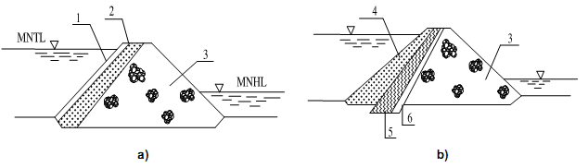
CHÚ DẪN:  1 Tường nghiêng chống thấm bằng chất dẻo polyetylen;  2 Lớp lọc ngược;  3 Khối đá đổ;  4 Lớp cát sỏi bảo vệ tường nghiêng;  5 Tường nghiêng bằng đất á sét;  6 Lớp chuyển tiếp;  7 Khối đất chống thấm ở thượng lưu. | 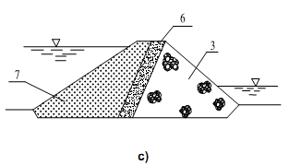
Hình 4 – Sơ đồ cấu tạo đê quây đất – đá
5.3.4.3 Độ dốc mái của đê quây bằng đá đổ, đất đá hỗn hợp thường lấy bằng độ dốc tự nhiên của khối đắp khi đổ đá tự do. Cần có thí nghiệm hiện trường để xác định chính xác độ dốc mái trước khi xây dựng đê quây loại này. Trong thiết kế sơ bộ có thể chọn hệ độ dốc mái như sau:
a) Nền ổn định:
- Mái dốc thượng lưu m₁ lấy từ 1,0 đến 1,3 ;
- Mái dốc hạ lưu m₂ lấy từ 1,3 đến 1,4 ;
b) Nền yếu không đủ ổn định:
- Mái dốc thượng lưu m₁ lấy bằng 1,5 ;
- Mái dốc hạ lưu m₂ lấy bằng 2,0 .
5.3.4.4 Phải đặc biệt quan tâm xử lý nối tiếp giữa đê quây với hai bờ. Bộ phận chống thấm của đê quây phải được kéo dài và cắm sâu vào hai bờ. Căn cứ vào kết quả tính toán thấm vòng quanh bờ để xác định chiều sâu cần thiết của bộ phận chống thấm phải cắm vào bờ .
5.3.4.5 Đê quây đất đá hoặc đê quây bằng đá đổ có tường nghiêng bằng đất loại sét thì dưới lớp bảo vệ phủ ngoài mái thượng lưu và lớp chuyển tiếp giữa phần đá và đất phải được thiết kế theo nguyên tắc tầng lọc ngược. Giữa đá đổ và tường nghiêng á sét phải bố trí ba lớp lọc ngược gồm dăm lớn, sỏi và cát. Giữa hỗn hợp đá lớn nhỏ và tường nghiêng á sét có thể bố trí hai lớp lọc ngược. Nếu có hỗn hợp cát sỏi thích hợp (phải xác định bằng thí nghiệm), có thể bố trí một lớp lọc ngược dày.
5.3.4.6 Yêu cầu kỹ thuật của kết cấu tầng lọc ngược như sau :
a) Mức độ không đều η_{cs} của các lớp cát cuội sỏi làm lớp lọc nên lấy như sau:
1) Khi đắp khô: η_{cs} ≤ 10;
2) Khi đắp trong nước: η_{cs} ≤ 4.
Trong đó:
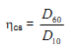
D60 và D10 là đường kính mắt sàng cho lọt qua 10 % và 60 % khối lượng vật liệu làm tầng lọc ngược.
b) Chiều dày mỗi lớp lọc lấy theo điều kiện thi công nhưng không nhỏ hơn 0,2 m khi đắp khô và không được nhỏ hơn 0,5 m khi đắp trong nước.
5.3.4.7 Nếu đê quây đất – đá sau này sẽ được sử dụng như một bộ phận của công trình chính thì phải được tính toán thiết kế và thi công đảm bảo các yêu cầu kỹ thuật như đối với công trình chính.
5.3.4.8 Đối với đê quây đất – đá không cao và sau này sẽ không nằm lại trong thân đập, cho phép dùng đá có cường độ nhỏ hơn 40 MPa và không cần phân loại hạt cũng như kích thước viên đá.
5.3.4.9 Đê quây đất đá hoặc đê quây bằng đá đổ có tường nghiêng được đắp lên dần từ bờ ra lòng sông vào thời kỳ nước kiệt. Phần dưới mực nước khi đắp đất đá bị nén chặt do các phương tiện đi lại trên bề bặt khối đắp. Phần trên mực nước phải đắp theo từng lớp, chiều dày từng lớp và số lần đầm phụ thuộc vào phương tiện thiết bị thi công.
5.3.5 Đê quây bằng cừ gỗ hoặc cừ thép
5.3.5.1 Đê quây bằng cừ gỗ hoặc cừ thép có thể gồm một hoặc hai hàng cừ với lăng trụ đất đá ở một phía (thượng lưu), hoặc gia tải đất đá ở khoảng giữa hai hàng cừ, xem sơ đồ hình 5.
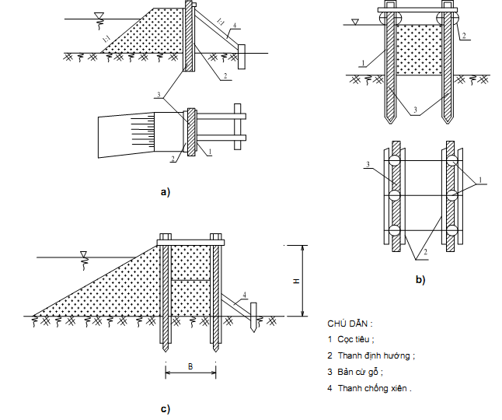
Hình 5 – Sơ đồ cấu tạo đê quây bằng cừ gỗ
5.3.5.2 Đê quây làm bằng cừ gỗ phải đảm bảo các yêu cầu kỹ thuật sau:
a) Chiều dầy bản cừ gỗ từ 75 mm đến 180 mm;
b) Chiều cao đê quây bằng cừ gỗ đóng một hàng từ 2 m đến 5 m;
c) Chiều cao đê quây bằng cừ gỗ đóng hai hàng có thể từ 7 m đến 8 m, khoảng cách B giữa hai hàng cừ gỗ thường lấy bằng từ 1,2 lần đến 1,4 lần chiều cao H của đê quây;
d) Cừ thường được đóng sâu vào đất với độ sâu khoảng 1/3 chiều cao của đê quây. Hàng cừ gỗ có tác dụng như tường chống thấm cho đê quây.
5.3.5.3 Đê quây bằng cừ thép được tạo thành bởi các cừ thép hình chữ U hoặc chữ Z. Chiều cao đê quây một hàng cừ thép có thể đến 4 m. Chiều cao đê quây hai hàng cừ thép có thể đến 12 m. Khoảng cách B giữa hai hàng cừ thép thường lấy bằng 80 % đến 100 % chiều cao H của đê quây, xem hình 6. Đê quây hai hàng cừ thép có thể dùng làm đê quây trên nền đất mềm hoặc đê quây dọc trong điều kiện lòng sông tương đối hẹp.
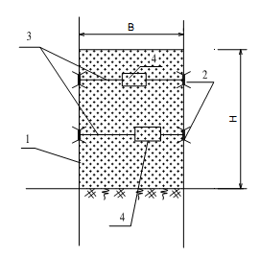
CHÚ DẪN:
1 Bản cừ thép chữ U hoặc chữ Z ;
2 Thanh nẹp dọc ;
3 Thanh giằng ;
4 Tăng đơ.
Hình 6 – Sơ đồ cấu tạo đê quây hai hàng cừ thép
5.3.6 Đê quây cừ thép hình liên trụ, liên cung
5.3.6.1 Đê quây hình liên trụ, liên cung được tạo thành bằng cách đóng các cừ thép liên kết với nhau thành hình trụ, hình cung liên tiếp, có thể chịu được cột nước trên 14 m. Đê quây loại này thường được sử dụng làm đê quây dọc, đê bao ở những nơi lòng sông hẹp, vận tốc dòng chảy lớn, trên nền đất sét nặng, đất cát hoặc cát cuội sỏi.
5.3.6.2 Đối với đê quây hình liên trụ thì đường kính của trụ lấy bằng 80 % đến 90 % chiều cao cột nước tính toán. Bán kính của cung nối lấy bằng hoặc nhỏ hơn bán kính của trụ. Khoảng cách giữa các trụ lấy bằng 0,5 m đến 2,8 m. Chiều sâu đóng cừ trên nền mềm yếu có thể lấy bằng 50 % đến 100 % chiều cao cột nước tính toán.
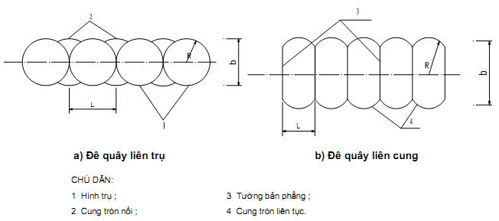
Hình 7 – Sơ đồ cấu tạo đê quây liên trụ, liên cung
5.3.6.4 Thiết kế đê quây cừ thép kiểu liên cung, liên trụ phải tính toán kiểm tra các nội dung sau:
a) Độ ổn định chống trượt theo mặt phẳng ngang nằm dưới chân cừ;
b) Độ ổn định chống trượt của các bản cừ kề nhau theo mặt phẳng thẳng đứng đi qua trục dọc của đê quây;
c) Độ bền của các khớp bản cừ;
d) Độ ổn định của nền chống trồi đất dưới cừ do tải trọng của đất đá đổ trong các khoang đê quây khi chiều cao khối đất đá này trên 15 m;
e) Độ ổn định thấm của nền đê quây;
f) Thấm qua đê quây.
5.3.6.5 Vật liệu đổ trong các khoang của đê quây liên trụ, liên cung là đất cát hoặc hỗn hợp cát cuội sỏi. Khi đổ vật liệu vào các khoang phải chú ý đổ đồng đều, chênh lệch giữa các khoang kề nhau không quá 2 m.
5.3.7 Đê quây bằng bê tông, đá xây
5.3.7.1 Đê quây bằng bê tông, đá xây thường được sử dụng làm đê quai dọc ở nơi lòng sông hẹp, nền đá. Đê quây loại này chịu được cột nước cao, chống thấm, chống xói lở tốt, diện tích chiếm chỗ nhỏ. Nên kết hợp làm một bộ phận của công trình lâu dài để giảm giá thành xây dựng.
5.3.7.2 Phải chọn thời đoạn nước kiệt để thi công đê quây bê tông. Phần dưới nước thi công bằng phương pháp đổ bê tông trong nước. Nếu chiều sâu nước dưới 1,5 m có thể đổ bê tông theo phương pháp lấn dần từ bờ ra. Khi thiết kế và thi công phải tuân theo các yêu cầu kỹ thuật quy định trong TCXDVN 356 : 2005 và TCXDVN 390 : 2007 .
5.3.7.3 Đối với đê quây bằng đá xây nếu không có điều kiện làm khô nền móng thì phần dưới nước phải đổ bê tông theo phương pháp đổ trong nước, phần trên mực nước thì xây đá.
5.3.7.4 Tính toán kiểm tra ổn định và độ bền của đê quây bằng bê tông hoặc đá xây thực hiện như đối với tường chắn công trình thủy lợi, xem TCVN 9152 : 2011.
5.4 Tính toán thủy lực dẫn dòng
5.4.1 Cao trình đỉnh đê quây xác định theo công thức (1) và (2):
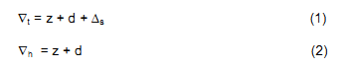
trong đó:
∇_{t} là cao độ đỉnh đê quây thượng lưu;
∇_{h} là cao độ đỉnh đê quây hạ lưu ;
z là cao trình mực nuớc sông sau đê quây hạ lưu ứng với lưu lượng lớn nhất thiết kế, m;
d là độ cao an toàn tĩnh của đê quây, d lấy từ 0,6 m đến 0,75 m ;
∇_{s} là tổn thất cột nước trên đường dẫn nước từ thượng lưu về hạ lưu, m, được xác định thông qua tính toán thủy lực và điều tiết dòng chảy qua các công trình tháo nước.
5.4.2 Nếu ở thượng lưu đê quây có thể trữ lượng nước đáng kể thì phải xác định lưu lượng lớn nhất thiết kế thông qua tính toán điều tiết. Nếu mặt nước phía trước đê quây có chiều dài hứng gió đáng kể khi xác định cao trình đỉnh đê quây phải tính thêm chiều cao sóng leo.
5.4.3 Tính toán thủy lực dẫn dòng phải tuân theo các tiêu chuẩn kỹ thuật có liên quan. Khi tính toán sơ bộ có thể tham khảo phụ lục C của tiêu chuẩn này.
5.5 Tính toán kinh tế dẫn dòng
5.5.1 Giá thành công trình dẫn dòng bao gồm giá thành của công trình dẫn nước và ngăn nước:
a) Khi đê quây là bộ phận của công trình lâu dài thì đê quây càng cao, kích thước công trình dẫn nước càng giảm. Trong trường hợp này, tính toán giá thành công trình dẫn dòng chủ yếu là xét giá thành của công trình dẫn nước ;
b) Khi đê quây là công trình tạm thời độc lập với công trình chính thì giá thành công trình dẫn dòng là tổng hợp chi phí của đê quây và công trình dẫn nước. Phương án dẫn dòng được chọn phải có giá thành nhỏ nhất đồng thời phải thỏa mãn các yêu cầu mà thiết kế đã đề ra đối với công tác dẫn dòng.
5.5.2 Trình tự tính toán kinh tế dẫn dòng như sau:
a) Đề xuất ít nhất là 3 phương án dẫn dòng;
b) Tính khối lượng và giá thành các phương án;
c) Lập biểu đồ quan hệ giữa giá thành xây dựng với quy mô đê quây và công trình dẫn nước để xác định phương án có giá thành nhỏ nhất (xem ví dụ ở hình 8).
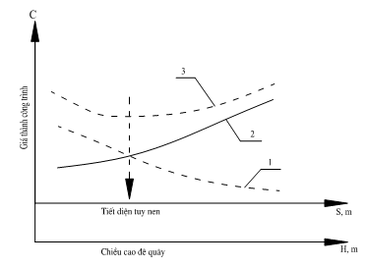
CHÚ DẪN:
1 Đường quan hệ giá thành đê ngăn dòng ;
2 Đường quan hệ giá thành tuynen ;
3 Đường quan hệ giá thành tổng cộng.
Hình 8 – Một ví dụ biểu đồ giá thành công trình dẫn dòng
5.5.3 Chi phí dẫn dòng thi công bao gồm:
a) Giá thành của các công trình dẫn dòng, ký hiệu là C₁:
Giá thành C₁ gồm chi phí để xây dựng các công trình dẫn dòng. Nếu công trình dẫn dòng có một bộ phận kết hợp với công trình chính thì chỉ tính phần chi phí tăng thêm;
b) Giá thành các công trình phục vụ liên quan đến dẫn dòng, ký hiệu là C₂:
Giá thành C₂ gồm chí phí về đảm bảo giao thông thủy, cấp nước cho hạ lưu, gia cố lòng sông, bảo vệ các công trình kinh tế - xã hội và chi phí đền bù thiệt hại v.v… ;
c) Các chi phí khác, ký hiệu là C₃:
Giá thành C₃ gồm các chi phí khác như phá để quây, ngăn dòng bảo vệ hố móng, chi phí bộ máy quản lý do kéo dài tiến độ thi công, chi phí dự phòng v.v....
d) Tổng giá thành công trình dẫn dòng, ký hiệu là C bằng tổng các chi phí C1, C2 và C3 :
C = C1+ C2 + C3 (3)
e) Phương án dẫn dòng thi công hợp lý nhất là phương án có giá thành C nhỏ nhất.
6 Thiết kế ngăn dòng
6.1 Chọn thời đoạn ngăn dòng
Chọn thời đoạn ngăn dòng phải thoả mãn các yêu cầu sau:
a) Thời kì nước sông kiệt, có lưu lượng tính toán nhỏ ;
b) Sau khi ngăn dòng tiếp tục đắp nâng đê quây ngăn dòng lên tới cao trình thiết kế để đảm bảo thi công công trình chính, đảm bảo an toàn chống lũ tiểu mãn và lũ chính vụ của mùa mưa kế đó. Nên chọn thời đoạn ngăn dòng vào đầu mùa khô mặc dù lưu lượng sông ở thời đoạn này không phải là nhỏ nhất ;
c) Thời đoạn ngăn dòng có thể là tháng hoặc tuần (10 ngày) của tháng dự kiến ngăn dòng. Nếu ở thượng lưu tuyến ngăn dòng có thể hình thành khu chứa nước thì khi tính toán phải chú ý đến khả năng điều tiết của khu chứa nước này.
6.2 Các phương án ngăn dòng và điều kiện áp dụng
6.2.1 Các sơ đồ ngăn dòng thường gặp bao gồm :
a) Lấp dòng lấn dần (phương pháp lấp đứng) ;
b) Lấp dòng toàn tuyến (phương pháp lấp bằng) ;
c) Lấp dòng tức thời bằng nổ mìn định hướng ;
d) Lấp dòng lấn dần kết hợp với toàn tuyến.
6.2.2 Trong mọi trường hợp nên cố gắng áp dụng phương pháp ngăn dòng bằng cách lấp lấn dần. Khi cấu tạo địa chất lòng sông là đất dễ bị xói trôi thì cửa hạp long phải được gia cố.
6.2.3 Trường hợp lòng sông là đất dễ bị xói, nếu lưu lượng tính toán ngăn dòng lên tới 1 500 m³/s trở lên, độ dâng mực nước cuối cùng lớn hơn 0,5 m thì phải dùng phương pháp lấp toàn tuyến.
CHÚ THÍCH: Với cùng điều kiện thủy văn thì phương pháp lấp toàn tuyến có ưu điểm là vận tốc tại cửa ngăn dòng nhỏ hơn, mặt bằng thi công rộng hơn, cường độ thi công cao hơn. Nhược điểm của phương pháp này là phải làm cầu thi công nên giá thành thường lớn hơn. Phương pháp lấn dần có lưu lượng đơn vị tăng dần, vận tốc ở thời đoạn cuối lớn, diện thi công hẹp, cường độ thi công thấp nhưng có ưu điểm là tổ chức thi công đơn giản hơn. Khi lòng dẫn không bị xói thì khối lượng vật liệu sử dụng để lấp dòng của cả hai phương pháp là tương tự như nhau. Khi lòng dẫn bị xói thì khối lượng vật liệu cần sử dụng của phương pháp lấn dần còn phụ thuộc vào phạm vi và mức độ phải gia cố ở cửa hạp long.
6.2.4 Ở những sông suối nhỏ, nếu độ dâng mực nước cuối cùng không vượt quá 0,2 m có thể dùng tầu hút bùn để bồi lấp sông.
6.2.5 Khi có điều kiện địa hình thuận lợi, hai bên bờ có đồi núi cao và dốc, lòng sông rộng không quá 100 m thì có thể dùng phương pháp lấp dòng tức thời bằng phương pháp nổ mìn định hướng.
6.2.6 Phương pháp ngăn dòng được lựa chọn trên cơ sở so sánh kinh tế kỹ thuật, các phương án đưa ra cần phù hợp với các điều kiện địa hình, địa chất, vật liệu và thiết bị, máy móc thi công. Đối với công trình từ cấp I trở lên, nếu công tác ngăn dòng phức tạp và có ảnh hưởng lớn đến chất lượng và tiến độ thi công thì phải làm thí nghiệm mô hình để kiểm tra trước khi quyết định phương án chọn nhưng phải được chủ đầu tư chấp thuận.
6.2.7 Các bước ngăn dòng bằng phương pháp lấn dần bao gồm:
a) Đắp băng két thu hẹp lòng sông cho đến khi vận tốc dòng chảy tăng đến trị số giới hạn cho phép;
b) Gia cố cửa hạp long ;
c) Chuẩn bị mặt bằng ngăn dòng ;
d) Đắp băng két ngăn dòng bằng vật liệu cỡ lớn ;
e) Đắp đập ngăn dòng theo thiết kế.
6.3 Thiết kế gia cố và thu hẹp lòng sông
6.3.1 Trước khi ngăn dòng phải đắp băng két thu hẹp lòng dòng chảy tại tuyến ngăn dòng. Cao độ đỉnh băng két phải cao hơn mực nước ở thượng lưu khi chặn dòng từ 0,5 m đến 0,7 m, chiều rộng đỉnh băng két phải đủ rộng để cho xe máy hoạt động trong quá trình thi công ngăn dòng.
6.3.2 Chiều rộng cửa hạp long phải đảm bảo an toàn cho tàu thuyền qua lại và không gây ra xói lở ở lòng dẫn. Vận tốc cho phép bằng từ 0,5 m/s đến 2,0 m/s đối với tàu thuyền và từ 2,5 m/s đến 3,0 m/s đối với bè mảng. Khi vận tốc thiết kế vượt qua giới hạn trên phải có ý kiến của cơ quan quản lý giao thông thủy.
6.3.3 Khi lòng dẫn không bị xói và không có yêu cầu giao thông thủy thì vận tốc dòng chảy ở cửa hạp long phụ thuộc vào sự ổn định của vật liệu làm băng két lấn sông (không bị đẩy trôi).
6.3.4 Khi lòng dẫn bị xói thì phải gia cố cửa hạp long trước khi ngăn dòng. Phạm vi gia cố phải lớn hơn phạm vi tính toán sẽ bị xói trong quá trình ngăn dòng. Trong thiết kế sơ bộ có thể lấy phạm vi gia cố cửa hạp long lớn hơn số liệu tính toán từ 5 m đến 10 m về phía thượng lưu, từ 40 m đến 100 m về phía hạ lưu của tuyến ngăn dòng. Đối với công trình quan trọng, nếu thấy cần thiết phải kiểm tra bằng thí nghiệm mô hình.
6.3.5 Khi ngăn dòng bằng phương pháp lấn dần thì tại vị trí hai đầu băng két gặp nhau phải gia cố có chiều dày và chiều dài lớn hơn những chỗ khác. Chiều dày lớp gia cố từ 0,5 m đến 1,5 m (từ 0,5 lần đến 0,6 lần Z_{max}) nhưng không nhỏ hơn ba lần đường kính của vật liệu gia cố.
6.3.6 Vật liệu gia cố thường dùng đá có đường kính trung bình không bị dòng chảy cuốn trôi và có cấp phối thích hợp. Kích thước vật liệu gia cố phải được xác định qua tính toán thủy lực (tham khảo phụ lục D). Nếu thấy cần thiết phải tiến hành thí nghiệm mô hình để xác định kích thước hợp lý của vật liệu gia cố.
6.4 Thiết kế băng két ngăn dòng
6.4.1 Tuyến băng két ngăn dòng bố trí ở phía thượng lưu tuyến của công trình chính khi lòng dẫn không bị xói hoặc ở phía hạ lưu tuyến của công trình chính khi lòng dẫn bị xói.
6.4.2 Khi ngăn dòng bằng phương pháp lấn dần từ hai bờ thì đoạn cửa hạp long cuối cùng nên chọn ở chỗ lòng sông không bị xói và có chiều sâu không lớn. Khi lấp vật liệu từ một phía thì nên kết thúc băng két ở phía bờ thoải và không xói.
6.4.3 Để đá không bị trôi thì hệ số độ dốc m của mái băng két nên chọn như sau :
a) Lấp toàn tuyến:
- Mái thượng lưu: m ≥ 1,3 ;
- Mái hạ lưu: m ≥ 2,0 ;
b) Lấp lấn dần:
- Mái thượng lưu: m ≥ 1,3 ;
- Mái hạ lưu: m ≥ 1,5 ;
6.4.4 Khi đắp băng két bằng đất thì độ dốc m của mái băng két lấy theo quy định tại 5.3.3.4.
6.4.5 Chiều rộng đỉnh băng két khi lấp toàn tuyến không nhỏ hơn 1,0 m. Khi lấp lấn dần bằng ô tô tự đổ thì chiều rộng đỉnh băng két lấy từ 8 m đến 20 m:
a) Trường hợp băng két ngắn, ô tô tự đổ lùi xe để đổ thì chiều rộng băng két lấy từ 8 m đến 15 m;
b) Trường hợp băng két dài mà ô tô phải quay vòng thì chiều rộng đỉnh băng két lấy từ 15 m đến 20 m. Nếu băng két vừa dài vừa hẹp thì cứ cách khoảng 60 m phải mở rộng đỉnh ở một đoạn đủ cho ô tô quay vòng.
6.4.6 Kích thước vật liệu đắp băng két phải thay đổi tương ứng với từng giai đoạn thủy lực ngăn dòng.
6.4.7 Diện tích mặt cắt ngang băng két ngăn dòng khi lấp toàn tuyến tính theo công thức (4) :
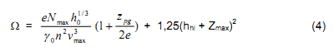
trong đó:
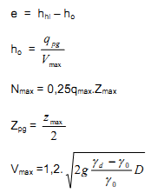
N_{max} là công suất đơn vị lớn nhất của dòng chảy qua cửa hạp long, t/m³;
Z_{pg} là độ dâng mực nước phân giới, m;
Z_{max} là độ dâng mực nước lớn nhất, m;
q_{pg} là lưu lượng đơn vị trên băng két đá ứng với độ dâng mực nước phân giới, m³/s/m;
V_{max} là vận tốc lớn nhất của dòng chảy mà viên đá không bị trôi, m/s;
h_{hl} là chiều sâu nước ở hạ lưu, m;
h_{o} là chiều sâu trung bình của đoạn dốc nước, m;
γ_{d} là khối lượng đơn vị của đá, t/m³;
γ_{o} là khối lượng đơn vị của nước, t/m³;
D là đường kính của vật liệu, m;
n là hệ số nhám của đá phụ thuộc vào kích thước của viên đá:
D < 25 cm: n = 0,05;
D > 25 cm: n = 0,10.
6.4.8 Khi lấp lấn dần vẫn cho phép dùng công thức (4) để tính nhưng phải thay Z_{pg} bằng độ dâng mực nước thượng lưu tương ứng với chiều rộng cửa hạp long tính toán, ký hiệu là Z và thay q_{pg} bằng lưu lượng đơn vị tương ứng, ký hiệu là q.
6.5 Tính toán thủy lực ngăn dòng
6.5.1 Tính toán thủy lực ngăn dòng để xác định kích thước hợp lý của các công trình dẫn dòng và ngăn dòng; là căn cứ để tính toán chuẩn bị vật liệu, thiết bị và phương tiện thi công, thiết kế tổ chức thi công ngăn dòng và thí nghiệm công tác ngăn dòng bằng mô hình.
6.5.2 Tính toán thủy lực ngăn dòng thực hiện ở giai đoạn thiết kế kỹ thuật và bản vẽ thi công. Trước ngày dự kiến ngăn dòng phải tính toán kiểm tra lại với những số liệu thủy văn mới nhất theo dự báo để kịp thời bổ sung, điều chỉnh phương án ngăn dòng và chuẩn bị ngăn dòng.
6.5.3 Tính toán thủy lực ngăn dòng phải làm sáng tỏ quy luật biến đổi lưu lượng và sự phân bố lưu lượng ở cửa hạp long và công trình dẫn dòng; quy luật biến đổi của độ dâng mực nước thượng lưu và quy luật biến đổi của vận tốc dòng chảy ở cửa hạp long trong quá trình ngăn dòng.
6.5.4 Căn cứ vào kết quả tính toán thủy lực ngăn dòng để xác định cao trình, kích thước của băng két ngăn dòng và của cửa tháo nước, kích thước và khối lượng vật liệu ngăn dòng.
6.5.5 Độ dâng mực nước lớn nhất ở thượng lưu (Z_{max}) được xác định trong trường hợp tháo toàn bộ lưu lượng dẫn dòng qua công trình dẫn dòng (kênh dẫn vào, kênh dẫn ra và công trình tháo nước).
6.5.6 Phải có các tài liệu sau đây để tính toán thủy lực ngăn dòng:
a) Lưu lượng tính toán ở thời đoạn ngăn dòng;
b) Đường quan hệ Q = F(H_{hl});
c) Hệ số nhám lòng dẫn của đoạn ngăn dòng;
d) Mặt bằng địa hình đoạn sông ở tuyến công trình;
e) Mặt cắt ngang của lòng sông tại tuyến ngăn dòng. Có không ít hơn 5 mặt cắt bố trí tại các tuyến ở phía trên và phía dưới tuyến ngăn dòng. Các mặt cắt cách nhau từ 25 m đến 50 m;
6.5.7 Tính toán thủy lực ngăn dòng tham khảo ở phụ lục D.
6.6 Thiết kế tổ chức thi công ngăn dòng
6.6.1 Nội dung thiết kế tổ chức thi công ngăn dòng
Thiết kế tổ chức thi công ngăn dòng bao gồm các công việc chính sau đây:
a) Tại tuyến ngăn dòng: thiết kế biện pháp gia cố lòng sông tại cửa hạp long, thu hẹp lòng sông, làm cầu tạm nếu ngăn dòng bằng phương pháp lấp toàn tuyến;
b) Tại tuyến dẫn dòng: thiết kế kênh dẫn dòng, dự kiến các điều kiện để cho phép ngập nước hố móng và một bộ phận công trình, thiết kế biện pháp và trình tự phá đê quây đợt I;
c) Các công việc chuẩn bị và phụ trợ: sản xuất vật liệu lấp dòng, vận chuyển và kho bãi chứa vật liệu, thiết kế hệ thống chiếu sáng, quy định nội dung công tác quan trắc thủy văn, thống kê và kiểm tra an toàn lao động trong suốt quá trình ngăn dòng;
d) Thành lập lực lượng thi công ngăn dòng, ban chỉ đạo ngăn dòng và giao nhiệm vụ kế hoạch cụ thể cho các đơn vị tham gia thi công ngăn dòng.
6.6.2 Gia cố và thu hẹp lòng sông
6.6.2.1 Thiết kế gia cố và thu hẹp lòng sông phải thông qua tính toán thủy văn, thủy lực, điều kiện bảo đảm giao thông thủy và các điều kiện khác về thi công như đã quy định tại 6.3.
6.6.2.2 Vật liệu dùng để làm gia cố lòng sông tại cửa hạp long thường là đá hộc hoặc bằng các khối bê tông đúc sẵn.
6.6.2.3 Khi đổ đá, các xà lan được neo theo các tuyến đã định dọc theo lòng sông và được định vị bằng các máy trắc đạc, xem hình 9.
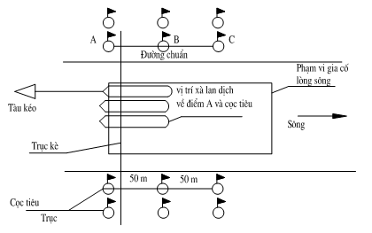
Hình 9 – Sơ đồ bố trí xà lan khi gia cố lòng sông
6.6.2.4 Lòng sông được thu hẹp theo trình tự sau: ô tô tự đổ đổ đá tại đầu băng két sau đó dùng máy ủi san đá lấn dần từ bờ ra. Có thể đổ lấn từ 1 bờ hoặc cả từ cả 2 bờ ra. Có thể dùng xà lan mở đáy để đổ đá.
6.6.3 Phá đê quây
6.6.3.1 Khi xây dựng công trình đầu mối theo hai giai đoạn thì trước khi ngăn sông phải phá đê quây đợt 1. Vị trí, kích thước, cao trình, khối lượng của đoạn đê quây cần phá phải được xác định thông qua tính toán. Những công trình từ cấp I trở lên, nếu thấy cần thiết thì tiến hành thí nghiệm mô hình.
6.6.3.2 Phá đê quây phải thực hiện theo đúng quy định của thiết kế. Nếu phá đê quây không hết sẽ làm cho mực nước thượng lưu dâng cao hơn mực nước thiết kế ngăn dòng, gây khó khăn cho việc ngăn dòng.
6.6.3.3 Công tác phá đê quây được tiến hành theo hai giai đoạn:
a) Giai đoạn 1: đào thu nhỏ mặt cắt đê quây bao gồm phần đỉnh, lăng trụ đá phía trong hố móng, lớp đá gia cố ở mái dốc ngoài, thu dọn các vật cản có thể làm trở ngại cho việc phá đê quây ở giai đoạn 2 (xem sơ đồ hình 10).
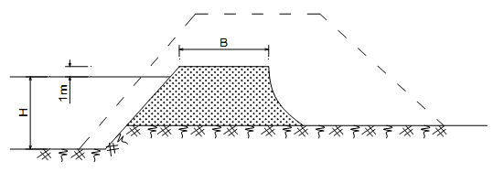
Hình 10 – Sơ đồ mặt cắt tối thiểu của đê quây sau khi phá ở giai đoạn 1
Khi phá đê quây phải đảm bảo các yêu cầu sau:
- Cao trình đỉnh đê quây sau khi phá ở giai đoạn 1 còn phải cao hơn cao trình mực nước thực tế không ít hơn 1,0 m;
- Chiều rộng đỉnh đê quây sau khi phá không nhỏ hơn từ một lần đến hai lần chiều cao cột nước trước đê quây và phải kiểm tra gradien thấm. Đối với đê quây đắp bằng đất á cát thì gradien thấm không được lớn hơn 0,5;
b) Giai đoạn 2: phá đê quây làm ngập hố móng để tháo nước qua công trình dẫn dòng. Nên phá đê quây hạ lưu trước, phá đê quây thượng lưu sau. Để tạo cửa mở ban đầu có thể dùng máy ủi hoặc nổ mìn. Để phá tiếp đến mặt cắt thiết kế có thể dùng máy đào gầu nghịch, gầu dây hoặc một loại thiết bị đào phù hợp. Nếu là đê quây kiểu ván cừ chuồng gỗ thì trình tự phá là đào lăng trụ đất đá trước sau đó nhổ ván cừ, phá chuồng gỗ.
6.6.4 Chuẩn bị vật liệu ngăn dòng ở cửa hạp long
6.6.4.1 Vật liệu lấp dòng thường dùng là đá hộc, đá quá cỡ, các khối lăng thể bê tông. Kích thước, trọng lượng của các vật liệu trên phải qua tính toán thủy lực để xác định. Có thể dùng rọ đá, nhồi hỗn hợp đất đá vào bao tải, rồng tre hoặc tạo liên kết các hòn đá nhỏ để thành các khối đá có đủ kích thước và trọng lượng theo yêu cầu của tính toán.
6.6.4.2 Cố gắng bố trí các bãi chứa vật liệu ngăn dòng ở vị trí càng gần cửa hạp long càng tốt. Bố trí ở một bờ nếu ngăn dòng từ một phía hoặc bố trí cả hai bờ nếu lấp dòng từ hai phía.
6.6.4.3 Vật liệu ngăn dòng phải bố trí riêng từng loại, từng kích thước để thuận tiện cho thi công.
6.6.4.4 Dự trù khối lượng vật liệu để ngăn dòng phải bao gồm cả khối lượng dự trữ thêm. Khối lượng vật liệu dự trữ thực hiện theo quy định sau:
- Với đá các cỡ: từ 5 % đến 10 % khối lượng tính toán;
- Với các loại vật liệu lớn khác: 20 % khối lượng tính toán.
6.6.4.5 Các máy móc, thiết bị, xe máy để thi công ngăn dòng phải được dự trữ từ 50 % đến 100 % số lượng máy móc, thiết bị, xe máy tính toán trong thiết kế thi công tổ chức ngăn dòng.
6.6.5 Vận chuyển và đổ vật liệu ngăn dòng
6.6.5.1 Khi chọn xe máy vận chuyển phải căn cứ vào khối lượng vật liệu, khoảng cách vận chuyển, cường độ thi công đổ vật liệu, loại vật liệu, điều kiện địa hình và khả năng cung cấp thiết bị. Nên sử dụng ô tô tự đổ để vận chuyển và đổ các loại vật liệu ngăn dòng .
6.6.5.2 Phải căn cứ vào năng suất của ô tô và năng suất của máy xúc, cẩn cẩu để chọn số lượng các loại xe máy này cho phù hợp.
6.6.5.3 Hệ thống đường thi công phải đảm bảo điều kiện cho ô tô vận chuyển liên tục và an toàn. Phải bố trí lực lượng duy tu thường xuyên và đề phòng sự cố trong quá trình ngăn dòng.
6.6.5.4 Để bốc xếp các đá quá cỡ và các khối bê tông lớn phải dùng cần trục. Để thuận tiện cho việc cẩu vật liệu quá cỡ phải chôn sẵn các móc thép vào trong các khối bê tông hoặc đá quá cỡ này. Đường kính và độ sâu chôn các móc thép phải được tính toán đảm bảo an toàn.
6.6.6 Chiếu sáng khu vực thi công ngăn dòng
6.6.6.1 Bố trí mạng lưới điện chiếu sáng khu vực thi công ngăn dòng phải đảm bảo nhìn thấy rõ các mục tiêu sau đây:
a) Bãi vật liệu, đường vận chuyển, dấu hiệu đường và các tín hiệu của các nhân viên điều độ;
b) Bề mặt của băng két, đập, các vị trí tiếp giáp của băng két (để kiểm tra, phát hiện thấm và xói lở);
c) Mặt nước thượng lưu, mặt nước hạ lưu của băng két ngăn dòng và hệ thống neo cầu (nếu có);
6.6.6.2 Hệ thống đèn pha chiếu sáng được đặt trên trụ hoặc trên dây (xem sơ đồ hình 11).
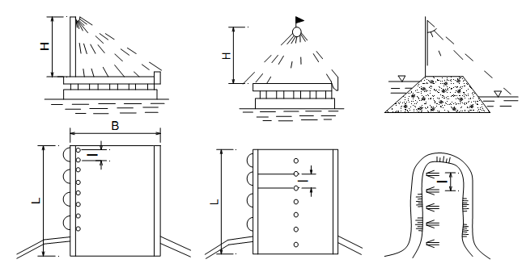
Hình 11 – Một số sơ đồ bố trí hệ thống chiếu sáng vùng ngăn dòng
6.6.7 Quan trắc thủy văn khi ngăn dòng
6.6.7.1 Trước và trong thời gian ngăn dòng phải tổ chức mạng lưới các trạm đo cao trình mực nước để theo dõi sự diễn biến của dòng chảy. Nên bố trí từ 8 trạm đến 12 trạm đo mực nước và từ 2 tuyến đến 3 tuyến đo đạc thủy văn (đo lưu lượng, mực nước và vận tốc dòng chảy).
6.6.7.2 Các trạm đo cao trình mực nước phải bố trí tại các vị trí sau:
a) Cửa kênh dẫn vào công trình dẫn dòng: một trạm;
b) Mé thượng lưu và hạ lưu của đê quây thượng lưu và đê quây hạ lưu thuộc phần hố móng của công trình chính: Từ hai trạm đến bốn trạm;
c) Thượng lưu và hạ lưu của tim trục công trình chính bằng bê tông như đập, nhà máy thủy điện: hai trạm;
d) Cuối kênh dẫn ra : một trạm;
e) Thượng lưu và hạ lưu cửa hạp long cách nhau từ 20 m đến 30 m: hai trạm;
6.6.7.3 Trong thời gian ngăn dòng cứ một giờ đo cao trình mực nước một lần. Trong thời gian trước và sau khi ngăn dòng, trong một ngày phải đo mực nước không ít hơn hai lần với khoảng thời gian giữa hai lần đo cách đều nhau.
6.6.7.4 Tại các tuyến thủy văn phải đo đạc và xác định các trị số lưu lượng của sông, lưu lượng qua cửa hạp long, lưu lượng qua công trình dẫn dòng và vận tốc dòng chảy ở các thời điểm tương ứng. Trong thời gian ngăn dòng cứ từ một giờ đến hai giờ phải đo lưu lượng qua tuyến thủy văn một lần.
6.6.7.5 Lượng nước tích đọng ở thượng lưu được xác định gần đúng với thời đoạn từ một giờ đến hai giờ tương ứng với sự phát triển của băng két ngăn dòng thông qua các thông số sau:
- Chiều rộng trung bình và độ dốc của đường mặt nước;
- Độ dâng mực nước ở thượng lưu của tuyến ngăn dòng.
6.6.7.6 Để theo dõi diễn biến của lòng sông, mức độ ổn định của lớp vật liệu gia cố lòng sông, phải đo chiều sâu đáy sông tại các mặt cắt đo đạc bố trí ở thượng lưu và hạ lưu băng két ngăn dòng với khoảng cách bố trí là 0 m, 10 m, 50 m, 100 m, 150 m, 250 m và tiếp theo cách nhau từ 100 m đến 200m tùy theo mức độ xói lở.
6.6.7.7 Để xác định khối lượng băng két ngăn dòng phải tiến hành đo các mặt cắt ngang của băng két bằng máy thủy bình, cứ cách 10 mét đo một mặt cắt. Phải lập tài liệu hoàn công của băng két ngay khi vừa kết thúc ngăn dòng, trước khi mở rộng đắp dày và tôn cao.
6.6.8 Thống kê, kiểm tra
6.6.8.1 Các số liệu, tài liệu ngăn dòng phải được tổng hợp báo cáo kịp thời cho chỉ huy trưởng ngăn dòng.
6.6.8.2 Công tác thống kê khối lượng vật liệu ngăn dòng phải được tiến hành ở ngay trên băng két, ở từng phương tiện vận chuyển và đổ vật liệu ngăn dòng như máy xúc, cần trục, ô tô v.v...
6.6.9 Thi công chặn dòng ở cửa hạp long
6.6.9.1 Chặn dòng bằng phương pháp lấn dần (lấp đứng):
a) Khi chiều dài tới cửa hạp long không lớn hơn 50 m và chiều rộng của đỉnh băng két từ 6 m đến 8 m, thì ô tô tự đổ có thể lùi đến mép đầu băng két để đổ vật liệu ;
b) Nếu chiều dài tới cửa hạp long lớn hơn 50 m thì phải mở rộng mặt băng két một đoạn đủ để ô tô có thể quay vòng an toàn. Khi đổ vật liệu, ô tô chở vật liệu đi thẳng vào chỗ quay vòng sau đó lùi ra đầu băng két để đổ vật liệu;
c) Nếu chiều rộng của mặt băng két từ 12 đến 15 m thì ô tô tự đổ có thể đi thẳng vào đầu băng két rồi quay vòng để đổ;
d) Ở góc thượng lưu đầu băng két phải đổ các hòn đá lớn hoặc các vật liệu lấp dòng có kích thước lớn nhất, kế đó về hạ lưu thì đổ đá có kích thước nhỏ dần. Tốc độ tiến ra của đầu băng két phía thượng lưu luôn luôn lớn hơn từ 3 m đến 5 m so với tốc độ tiến ra của đầu băng két phía hạ lưu;
e) Phải bố trí cán bộ chỉ huy việc lùi ô tô để đổ vật liệu và phải luôn chú ý khoảng cách an toàn. Vật liệu sau khi đổ còn nằm trên mặt băng két phải được ủi xuống nước bằng máy ủi để đá lăn theo sườn mái dốc;
f) Thời điểm khi hai đầu băng két gần gặp nhau hoặc đầu băng két gần tiến tới bờ là lúc phải đảm bảo cường độ lấp dòng cao nhất và phải sử dụng các vật liệu có kích thước đủ lớn theo tính toán;
g) Tuỳ thuộc loại phương tiện thi công của công trường mà lựa chọn bề rộng băng két cho phù hợp.
6.6.9.2 Chặn dòng bằng phương pháp toàn tuyến (lấp bằng):
a) Nếu dùng cầu phao để thi công chặn dòng thì chỉ được đổ vật liệu từ phía hạ lưu cầu. Nếu dùng cầu trên trụ thì có thể đổ vật liệu xuống nước theo cả hai phía thượng lưu và hạ lưu của cầu ;
b) Để thi công với cường độ cao, đáp ứng yêu cầu chặn dòng thì chiều rộng mặt cầu phải bảo đảm cho ô tô đi lại theo hai chiều và phải đảm bảo ô tô quay vòng và đổ (xem sơ đồ hình 12);
c) Nếu ô tô đi vào cầu từ hai phía thì mặt cầu phải được phân ra thành hai đoạn là đoạn bờ trái và đoạn bờ phải (xem sơ đồ hình 12);
d) Mặt cầu phải được phân ra từng đoạn 20 m, ở mỗi đoạn phải có cán bộ theo dõi, điều độ đổ vật liệu cho băng két lên cao dần;
e) Trong quá trình thi công lấp dòng phải quan sát để phát hiện kịp thời những hư hỏng của cầu và kịp thời sửa chữa.
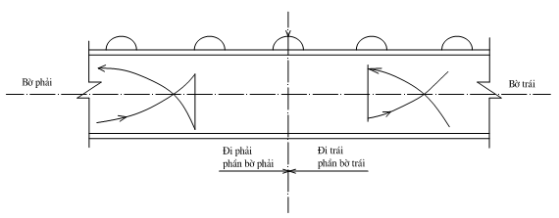
Hình 12 – Sơ đồ ô tô đi trên cầu để đổ vật liệu lấp dòng
6.6.9.3 Chặn dòng bằng phương pháp nổ mìn định hướng:
a) Khi gặp điều kiện địa hình, địa chất thuận lợi như lòng sông tại vị trí lấp dòng hẹp, bờ núi dốc và cao có thể ngăn sông bằng phương pháp nổ mìn định hướng;
b) Thiết kế thi công nổ mìn chặn dòng bằng phương pháp nổ mìn định hướng phải tuân theo các quy định trong các tiêu chuẩn kỹ thuật và quy chuẩn kỹ thuật về khoan nổ mìn trong xây dựng công trình thủy lợi.
6.7 An toàn lao động trong thi công dẫn dòng và ngăn dòng
Ngoài yêu cầu phải tuân thủ nghiêm ngặt các quy định về an toàn lao động theo TCVN 5308-1991, thiết kế tổ chức thi công và thi công dẫn dòng, ngăn dòng còn phải tuân thủ các quy định sau đây:
a) Người không có trách nhiệm liên quan đến công việc ngăn dòng không được có mặt ở hiện trường ngăn dòng, chặn dòng;
b) Trong thời gian chặn dòng phải ngừng mọi hoạt động của tàu thuyền và các phương tiện giao thông đường thủy khác qua tuyến hạp long cũng như qua chỗ phá đê quây. Các phương tiện này phải neo đậu ở khoảng cách an toàn theo quy định của giao thông đường thủy;
c) Trên băng két đá, các máy thi công chỉ được di chuyển theo hướng đã định và phải đứng cách mép mái dốc ít nhất là 1,0 m;
d) Khi đổ vật liệu xuống đầu băng két, ô tô phải đứng cách mép mái dốc ít nhất là 2,0 m kể từ trục bánh xe sau;
e) Mép hai bên cầu phải đặt các dầm gỗ đủ lớn và đủ chắc hoặc bố trí các thiết bị bảo vệ phù hợp để khi ô tô lùi không bị lao xuống sông;
f) Khi xếp và vận chuyển đá quá cỡ, các khối bê tông khối lớn để lấp dòng, không được đặt chúng tựa trên thành ben ô tô mà phải sử dụng ô tô chuyên dùng. Công tác cẩu, vận chuyển, lùi xe, đổ các vật liệu khối lớn phải do các công nhân có tay nghề cao thực hiện và phải được thực tập trước trên cạn;
g) Khi lùi xe để đổ vật liệu, lái xe phải mỡ sẵn cửa ca bin để đề phòng trường hợp bất trắc;
h) Công trường thi công phải chuẩn bị đầy đủ và sẵn sàng đội ngũ người cứu nạn là những người có sức khoẻ phù hợp, bơi lặn giỏi cùng các phương tiện và thiết bị cứu hộ, cứu nạn phù hợp. Bộ phận y tế phải thường trực trên hiện trường trong suốt thời gian chặn dòng và có đủ phương tiện cấp cứu thông thường.

PHỤ LỤC A
(Quy định)
NGUYÊN TẮC PHÂN CẤP CÔNG TRÌNH THỦY LỢI
A.1 Phải xác định cấp theo từng tiêu chí: năng lực phục vụ, khả năng trữ nước của hồ chứa nước, đặc tính kỹ thuật của các công trình có mặt trong cụm công trình đầu mối, được quy định theo bảng A.1. Cấp công trình thủy lợi là cấp cao nhất trong số các cấp xác định theo từng tiêu chí nói trên.
Bảng A.1- Phân cấp công trình thủy lợi
Loại công trình và năng lực phục vụ | Loại đất nền | Cấp công trình
Loại công trình và năng lực phục vụ | Loại đất nền | Đặc biệt | Cấp I | Cấp II | Cấp III | Cấp IV
1. Diện tích được tưới hoặc diện tích tự nhiên khu tiêu, 10³ ha |  | - | > 50 | >10 ÷ 50 | > 2 ÷ 10 | ≤ 2
2. Hồ chứa nước có dung tích ứng với MNDBT, 10⁶ m³ |  | >1 000 | >200÷ 1000 | >20 ÷ 200 | >3 ÷ 20 | ≤ 3
3. Công trình cấp nguồn nước (chưa xử lý) cho các ngành sử dụng nước khác có lưu lượng, m³/s |  | > 20 | >10 ÷ 20 | >2 ÷ 10 | ≤ 2 | -
4. Đập vật liệu đất, đất – đá có chiều cao lớn nhất, m | A | > 100 | >70 ÷100 | >25 ÷ 70 | >10 ÷ 25 | ≤ 10
4. Đập vật liệu đất, đất – đá có chiều cao lớn nhất, m | B | - | >35 ÷ 75 | >15 ÷ 35 | >8 ÷ 15 | ≤ 8
4. Đập vật liệu đất, đất – đá có chiều cao lớn nhất, m | C | - | - | >15 | >5 ÷ 15 | ≤ 5
5. Đập bê tông, bê tông cốt thép các loại và các công trình thủy lợi chịu áp khác có chiều cao, m | A | > 100 | >60 ÷ 100 | >25 ÷ 60 | >10 ÷ 25 | ≤ 10
 | B | - | >25 ÷ 50 | >10 ÷ 25 | >5 ÷ 10 | ≤ 5
 | C | - | - | >10 ÷ 20 | >5 ÷ 10 | ≤ 5
6. Tường chắn có chiều cao, m | A | - | >25 ÷ 40 | >15 ÷ 25 | >8 ÷ 15 | ≤ 8
6. Tường chắn có chiều cao, m | B | - | - | >12 ÷ 20 | >5 ÷ 12 | ≤ 5
6. Tường chắn có chiều cao, m | C | - | - | >10 ÷ 15 | >4 ÷ 10 | ≤ 4
CHÚ THÍCH:
1) Đất nền chia thành 3 nhóm điển hình:
- Nhóm A: nền là đá;
- Nhóm B: nền là đất cát, đất hòn thô, đất sét ở trạng thái cứng và nửa cứng;
- Nhóm C: nền là đất sét bão hòa nước ở trạng thái dẻo;
2) Chiều cao công trình được tính như sau:
- Với đập vật liệu đất, đất – đá: chiều cao tính từ mặt nền thấp nhất sau khi dọn móng (không kể phần chiều cao chân khay) đến đỉnh đập;
- Với đập bê tông các loại và các công trình xây đúc chịu áp khác: chiều cao tính từ đáy chân khay thấp nhất đến đỉnh công trình.
A.2 Cấp công trình đầu mối thường được xem là cấp của công trình thủy lợi. Cấp của hệ thống công trình dẫn nước và chuyển nước nhỏ hơn hoặc bằng cấp công trình đầu mối và nhỏ dần theo sự thu hẹp phạm vi phục vụ. Cấp của kênh dẫn nước và công trình trên kênh dẫn nước cấp dưới nhỏ hơn một cấp so với cấp của kênh dẫn nước và công trình trên kênh dẫn nước cấp trên.
A.3 Cấp công trình thủy lợi xác định theo bảng A.1 được xem xét giảm xuống một cấp (trừ công trình cấp IV) trong các trường hợp sau:
a) Khi cấp công trình xác định theo chiều cao đập thấp hơn cấp xác định theo dung tích hồ ở mực nước dâng bình thường;
b) Các hạng mục của công trình cấp đặc biệt và cấp I không nằm trong tuyến chịu áp lực nước (trừ nhà máy thủy điện, đường ống dẫn nước có áp, ống dẫn nước vào tuốc bin, bể áp lực, tháp điều áp);
c) Các công trình có thời gian khai thác không quá 10 năm;
d) Các công trình thủy trong cụm năng lượng; hệ thống kênh chính và công trình trên kênh chính phục vụ cấp nước và tiêu nước cho nông nghiệp, khi cần phải tu bổ, sửa chữa không làm ảnh hưởng đáng kể đến vận hành bình thường của công trình đầu mối thủy lợi.
A.4 Cấp công trình thủy lợi xác định theo bảng A.1 được xem xét nâng lên một cấp (trừ công trình cấp đặc biệt) nếu một trong các hạng mục công trình chính xảy ra sự cố rủi ro có thể gây thiệt hại to lớn về kinh tế - xã hội và môi trường ở hạ lưu.
A.5 Trong sơ đồ khai thác bậc thang, nếu cấp của công trình hồ chứa nước đang xem xét đầu tư xây dựng thấp hơn cấp của công trình đang khai thác ở bậc trên, tính toán thiết kế phải đảm bảo khả năng xả lũ của công trình bậc dưới bằng lưu lượng xả lũ (xả lũ thiết kế và xả lũ kiểm tra) của công trình bậc trên cộng với lưu lượng lũ ở khu giữa theo cấp của công trình bậc dưới.
A.6 Các công trình xây dựng thuộc chuyên ngành khác có mặt trong thành phần dự án thủy lợi hoặc công trình thủy lợi thiết kế có sự giao cắt với các công trình khác hiện có (đường bộ, đường sắt v.v...), khi xác định cấp công trình thủy lợi phải đối chiếu với cấp của các công trình có liên quan và chọn cấp cao hơn để thiết kế.
A.7 Cấp của công trình thủy lợi giao cắt với đê bảo vệ phòng chống lũ được xác định như cấp của công trình chịu áp nhưng không được thấp hơn cấp thiết kế và tiêu chuẩn an toàn của tuyến đê đó.
A.8 Cấp của từng công trình trong cùng một hệ thống công trình đầu mối hoặc hệ thống dẫn quy định trong bảng A.2.
A.9 Cấp của công trình tạm thời phục vụ thi công được phép nâng lên cấp cao hơn quy định ở bảng A.2 nhưng không cao hơn cấp của công trình chính nếu xảy ra sự cố có thể dẫn đến các hậu quả sau:
a) Làm mất an toàn cho các công trình lâu dài đang xây dựng dở dang;
b) Có thể gây ra tổn thất lớn về kinh tế - xã hội và môi trường ở hạ lưu. Thiệt hại về vật chất nếu xảy ra sự cố lớn hơn nhiều so với vốn đầu tư thêm cho công trình tạm thời;
c) Đẩy lùi thời gian đưa công trình vào khai thác làm giảm hiệu quả đầu tư.
Bảng A.2 - Quan hệ giữa cấp của công trình thủy lợi với cấp của công trình chủ yếu, thứ yếu và công trình tạm thời trong cùng một hệ thống công trình đầu mối hoặc hệ thống dẫn
Cấp công trình | Đặc biệt | I | II | III | IV
Cấp công trình chủ yếu | Đặc biệt | I | II | III | IV
Cấp công trình thứ yếu | I | II | III | IV | IV
Cấp công trình tạm thời | II | III | IV | IV | IV
A.10 Việc xác định cấp công trình quy định tại các điều từ A.1 đến A.9 do tư vấn thiết kế đề xuất, được cấp có thẩm quyền chấp thuận.
A.11 Những công trình thủy lợi cấp đặc biệt có đặc điểm nêu ở điều A.4, nếu thấy cần thiết, cơ quan tư vấn thiết kế có thể kiến nghị lên chủ đầu tư và cấp có thẩm quyền cho phép xây dựng tiêu chuẩn thiết kế riêng cho một phần hoặc toàn bộ công trình này.

PHỤ LỤC B
(Tham khảo)
BẢNG TRA VẬN TỐC TRUNG BÌNH CHO PHÉP (VẬN TỐC KHÔNG XÓI)
Bảng B.1 – Vận tốc trung bình cho phép đối với đất không dính
Đơn vị tính bằng m/s
Loại đất | Độ lớn các hạt đất đá  mm | Vận tốc cho phép tương ứng với chiều sâu dòng chảy [V_{kx}]
Loại đất | Độ lớn các hạt đất đá  mm | 1,0 m | 3,0 m | 10,0 m
1. Bụi và bùn | Từ 0,005 đến 0,05 | Từ 0,15 đến 0,21 | Từ 0,18 đến 0,22 | 0,30
2. Cát nhỏ | Từ 0,05 đến 0,25 | Từ 0,21 đến 0,33 | Từ 0,22 đến 0,40 | Từ 0,30 đến 0,50
3. Cát trung bình | Từ 0,25 đến 1,00 | Từ 0,33 đến 0,52 | Từ 0,40 đến 0,63 | Từ 0,50 đến 0,76
4. Cát lớn | Từ 1,00 đến 2,50 | Từ 0,52 đến 0,71 | Từ 0,63 đến 0,86 | Từ 0,76 đến 1,05
5. Sỏi nhỏ | Từ 2,50 đến 5,00 | Từ 0,71 đến 0,88 | Từ 0,86 đến 1,06 | Từ 1,05 đến 1,30
6. Sỏi trung bình | Từ 5,00 đến 10,0 | Từ 0,88 đến 1,12 | Từ 1,06 đến 1,35 | Từ 1,30 đến 1,66
7. Sỏi lớn | Từ 10,0 đến 15,0 | Từ 1,12 đến 1,26 | Từ 1,35 đến 1,52 | Từ 1,66 đến 1,85
8. Cuội nhỏ | Từ 15,0 đến 25,0 | Từ 1,26 đến 1,53 | Từ 1,52 đến 1,85 | Từ 1,85 đến 2,27
9. Cuội trung bình | Từ 25,0 đến 40,0 | Từ 1,53 đến 1,79 | Từ 1,85 đến 2,16 | Từ 2,27 đến 2,63
10. Cuội lớn | Từ 40,0 đến 75,0 | Từ 1,79 đến 2,22 | Từ 2,16 đến 2,60 | Từ 2,63 đến 3,18
11. Đá cuội nhỏ | Từ 75,0 đến 100 | Từ 2,22 đến 2,42 | Từ 2,60 đến 2,84 | Từ 3,18 đến 3,48
12. Đá cuội trung bình | Từ 100 đến 150 | Từ 2,42 đến 2,80 | Từ 2,84 đến 3,3 | Từ 3,48 đến 4,00
13. Đá cuội lớn | Từ 150 đến 200 | Từ 2,80 đến 3,06 | Từ 3,30 đến 3,70 | Từ 4,00 đến 4,50
14. Đá hộc nhỏ | Từ 200 đến 300 | Từ 3,06 đến 3,55 | Từ 3,70 đến 4,20 | Từ 4,50 đến 5,15
15. Đá hộc trung bình | Từ 300 đến 400 | Từ 2,55 đến 3,84 | Từ 4,20 đến 4,60 | Từ 5,15 đến 5,60
16. Đá hộc lớn | Từ 400 đến 500 | Từ 3,84 đến 4,10 | Từ 4,60 đến 5,00 | Từ 5,60 đến 6,05
Bảng B.2 – Vận tốc trung bình cho phép đối với đất dính
(Đất sét nặng và á sét, cỡ hạt từ 0,005 mm đến 0,05 mm)
Đơn vị tính bằng m/s
Loại đất | Khối lượng đơn vị khô kg/m³ | [V_{kx}] ứng với chiều sâu trung bình của dòng chảy
Loại đất | Khối lượng đơn vị khô kg/m³ | 0,4 m | 1,0 m | 2,0 m | 3,0 m
1. Ít chặt | ≥ 1 200 | 0,33 | 0,40 | 0,46 | 0,50
2. Chặt trung bình | Từ 1 200 đến 1 660 | 0,70 | 0,85 | 0,95 | 1,10
3. Khá chặt | Từ 1 660 đến 2 040 | 1,00 | 1,20 | 1,40 | 1,50
4. Rất chặt | Từ 2 040 đến 2 140 | 1,40 | 1,70 | 1,90 | 2,10
Bảng B.3 – Vận tốc trung bình cho phép đối với đá
Đơn vị tính bằng m/s
Tên loại đá | Vận tốc cho phép ứng với chiều sâu trung bình của dòng chảy
Tên loại đá | Mặt đá thô |  |  |  | Mặt đá nhẵn
Tên loại đá | 0,4 m | 1,0 m | 2,0 m | ≥ 3,0 m | 0,4 m | 1,0 m | 2,0 m | ≥ 3,0 m
A. Đá trầm tích:
1. Cuội kết, mác nơ, sét phiến đá phiến | 2,1 | 2,5 | 2,9 | 3,1 | - | - | - | -
2. Đá vôi rồng, cuội kết chặt, cát kết vôi, cát kết đôlômit | 2,5 | 3,0 | 3,4 | 3,7 | 4,2 | 5,0 | 5,7 | 6,2
3. Cát kết đolômit, đá vôi đào, đá vôi silic | 3,7 | 4,5 | 5,2 | 5,6 | 5,8 | 7,0 | 8,0 | 8,7
B. Đá kết tinh
1. Cẩm thạch, granit xitenit, gôbia poocphia, endezit | 16,0 | 20,0 | 23,0 | 25,0 | 25,0 | 25,0 | 25,0 | 25,0
2. Diabaz, bazan quaczit | 21,0 | 25,0 | 25,0 | 25,0 | 25,0 | 25,0 | 25,0 | 25,0
Bảng B.4 – Vận tốc trung bình cho phép đối với lớp áo, mặt gia cố nhân tạo
Đơn vị tính bằng m/s
Loại gia cố | [V_{kx}] ứng với chiều sâu trung bình của dòng chảy
Loại gia cố | 0,4 m | 1,0 m | 2,0 m | 3,0 m
1. Đá đổ, tùy theo độ lớn của đá | Lấy theo bảng B.1
2. Đá lát đơn, có kích thước hòn cuội:
15 cm | 2,5 | 3,0 | 3,5 | 3,8
20 cm | 2,9 | 3,5 | 4,0 | 4,3
3. Đá lát 2 lớp, các hòn đá có mặt lồi và phẳng với kích thước hòn đá
15 cm | 3,1 | 3,7 | 4,3 | 4,6
20 cm | 3,6 | 4,3 | 5,0 | 5,4
4. Rọ đá | < 4,2 | < 5,0 | < 5,7 | < 6,2
5. Gia cố bằng lá cây, cành cây | 1,8 | 2,2 | 2,5 | 2,7
6. Trồng cỏ tươi, phẳng | 0,6 | 0,8 | 0,9 | 1,0
7. Xếp nghiêng | 1,5 | 1,8 | 2,0 | 2,2
8. Xây gạch | 1,6 | 2,0 | 2,3 | 2,5
9. Xây đá trung bình | 5,8 | 7,0 | 8,1 | 10,0
10. Xây đá yếu, gạch chắc | 2,9 | 3,5 | 4,0 | 4,4
11. Bê tông và bê tông cốt thép có lớp trát xi
Mác 200 | 7,5 | 9,0 | 10,0 | 11,0
Mác 150 | 5,8 | 7,0 | 8,1 | 8,7
Mác 100 | 5,0 | 6,0 | 6,9 | 7,5

PHỤ LỤC C
(Tham khảo)
TÍNH TOÁN THỦY LỰC DẪN DÒNG
C.1 Xác định mức độ thu hẹp cho phép của lòng dẫn
C.1.1 Trong thiết kế dẫn dòng qua lòng sông thu hẹp phải xác định được mức độ thu hẹp cho phép, chiều sâu lòng sông bị bào mòn và độ dâng cao mực nước ở thượng lưu, xem sơ đồ hình C.1.
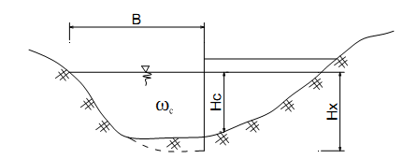
Hình C.1 – Sơ đồ thu hẹp lòng sông
C.1.2 Mức độ thu hẹp lòng sông được xác định theo công thức (C.1)
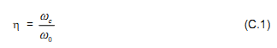
trong đó:
ω_{o} là diện tích ướt ban đầu của lòng sông, m²;
ω_{c} là diện tích ướt còn lại của lòng sông đã bị thu hẹp, m²;
η là chỉ số mức độ thu hẹp lòng sông. Thông thường η  lấy từ 0,30 đến 0,65.
C.1.3 Để đảm bảo điều kiện lòng sông, bờ sông và đê quây không bị xói và đảm bảo tàu thuyền và các phương tiện vận tải đường thủy đi lại an toàn, vận tốc trung bình của dòng chảy khi tháo lưu lượng thiết kế Q không quá 2,0 m/s. Vận tốc trung bình V_{c} tại mặt cắt thu hẹp và diện tích ướt cần thiết ω_{x} để tháo lưu lượng thiết kế Q được xác định theo công thức (C.2) và (C.3):
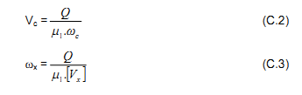
trong đó:
V_{c} là vận tốc trung bình của dòng chảy tại mặt cắt thu hẹp, m/s;
ω_{x} là diện tích ướt tại mặt cắt thu hẹp, m²;
Q là lưu lượng thiết kế dẫn dòng, m³/s;
μ₁ là hệ số co hẹp ngang:
Nếu thu hẹp một bên: μ₁ = 0,95;
Nếu thu hẹp hai bên: μ₁ = 0,90;
[V_{x}] là vận tốc không xói cho phép lấy theo phụ lục B. Nếu V_{c} > [V_{x}] thì lòng sông bị bào mòn cho đến khi V_{c} = [V_{x}]. Nếu chiều sâu bào mòn lòng sông vượt quá mức độ cho phép thì phải có biện pháp bảo vệ lòng sông, bảo vệ đê quây.
C.1.4 Độ dâng mực nước ở thượng lưu khi lòng sông bị thu hẹp xác định theo công thức (C.4), xem hình C.2.
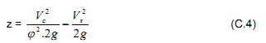
trong đó:
V_{s} là vận tốc trung bình của dòng chảy trước đê quây, m/s;
V_{c} là vận tốc trung bình của dòng chảy tại mặt cắt bị thu hẹp;
ϕ là hệ số lưu tốc, trị số ϕ nằm trong khoảng từ 0,90 đến 0,95.
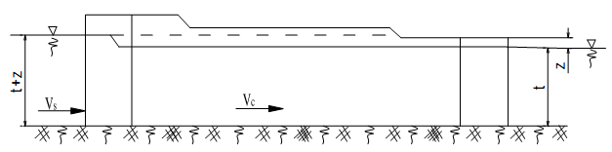
Hình C.2 – Sơ đồ dòng chảy trong sông bị thu hẹp
C.2 Tính toán tháo lưu lượng thiết kế dẫn dòng qua kênh dẫn
C.2.1 Khi dòng chảy qua kênh dẫn dòng là dòng chảy đều, lưu lượng dẫn dòng qua kênh dẫn được xác định theo công thức tổng quát (C.5)
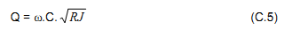
trong đó:
ω là diện tích mặt cắt ướt của lòng kênh dẫn, m²;
C là hệ số Chesy, được xác định theo công thức Maning :
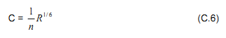
R là bán kính thủy lực, m;
J là độ dốc mặt nước;
n là hệ số nhám lòng sông.
C.2.2 Trường hợp kênh dẫn có chế độ dòng chảy ổn định không đều, phải tính toán theo phương pháp tương ứng. Có thể tham khảo phương pháp tính toán trong sổ tay tính toán thủy lực.
C.3 Tính toán tháo lưu lượng thiết kế dẫn dòng qua tuy nen và cống ngầm
C.3.1 Khi chế độ thủy lực của tuynen là không áp:
a) Sơ đồ tính toán thủy lực: xem hình C.3;
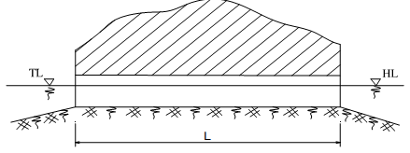
Hình C.3 – Sơ đồ tính toán thủy lực của tuy nen làm việc không áp
b) Tính toán lưu lượng dẫn dòng theo công thức (C.7) và (C.8) :
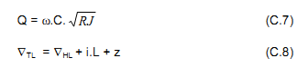
trong đó:
Q là lưu lượng dẫn dòng qua tuy nen và cống ngầm, m³/s;
ω là diện tích mặt cắt ướt của tuynen, m²;
J là độ dốc dọc tuynen;
R là bán kính thủy lực, m;
C là hệ số Chesy, xác định theo công thức (C.6);
∇_{TL} là cao trình mực nước thượng lưu, m;
∇_{HL} là cao trình mực nước ở hạ lưu, m
i là độ dốc mặt nước trong tuynen khi chảy đều;
L là chiều dài tuynen, m;
z là độ chênh mặt nước cửa vào tuynen, m:
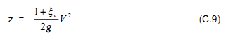
ξ_{v} là tổn thất cửa vào. Tùy theo hình dạng cửa vào, ξ_{v} lấy từ 0,2 đến 0,5;
V là vận tốc dòng chảy trong tuynen, m/s;
g là gia tốc trọng trường, m/s².
C.3.2 Khi chế độ thủy lực của tuynen là có áp:
a) Sơ đồ tính toán thủy lực: xem hình C.4:
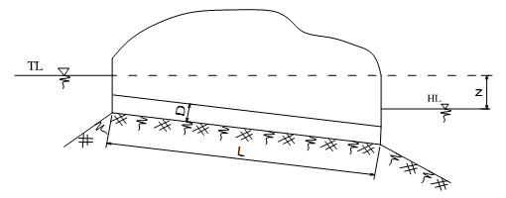
Hình C.4 – Sơ đồ tính toán thủy lực của tuy nen làm việc có áp
b) Khi mực nước ở hạ lưu ngập miệng tuy nen, lưu lượng dẫn dòng xác định theo công thức (C.10):
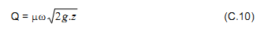
c) Khi mực nước ở hạ lưu không ngập miệng tuynen, lưu lượng dẫn dòng xác định theo công thức (C.11):
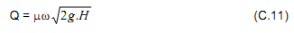
ω là diện tích mặt cắt ngang tuynen, m²;
μ là hệ số lưu lượng, tính theo công thức (C.12):
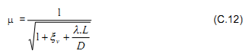
D là đường kính tuynen, m;
λ là hệ số ma sát theo chiều dài, xác định theo công thức (C.13). Đối với tuynen có đường kính D lớn hơn 5,0 m có thể lấy λ bằng 0,025 :
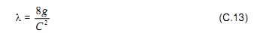
L là chiều dài của tuynen, m;
z là chênh lệch mực nước thượng, hạ lưu, m.;
H là cột nước tính từ mực nước thượng lưu đến điểm giữa cửa ra của tuynen, m.
C.4 Tháo lưu lượng thiết kế dẫn dòng qua cửa tràn răng lược
C.4.1 Tính toán lưu lượng thiết kế dẫn dòng xác định theo công thức (C.14) và (C.15):
a) Chảy không ngập:
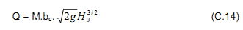
b) Chảy ngập:
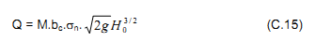
trong đó :
H_{o} là chiều sâu nước có kể đến vận tốc tiến gần ở thượng lưu, m;
M là hệ số lưu lượng, M lấy từ 0,350 đến 0,385 ;
b_{c} là tổng chiều dài tràn nước, m;
σ_{n} là hệ số ngập, phụ thuộc vào tỷ số $\frac{h_{\text{ng}}}{H_{o}}$, được xác định theo bảng C.1;
H_{ng} là chiều sâu cột nước ở hạ lưu trên ngưỡng tràn, m.
Bảng C.1 – Hệ số ngập
H_{ng}/H_{o} | 0,70 | 0,80 | 0,85 | 0,90 | 0,95 | 0,96 | 0,97 | 0,98
σ_{n} | 1,000 | 0,928 | 0,855 | 0,739 | 0,552 | 0,499 | 0,436 | 0,360
GHI CHÚ: Theo tác giả Ki-xilep thì tiêu chuẩn ngập là: h_{ng} > 1,25.h_{pg}, trong đó h_{pg} là chiều sâu phân giới, m
C.4.2 Chiều rộng tràn nước được khống chế bởi điều kiện chống xói ở hạ lưu:
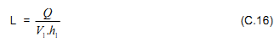
trong đó:
L là chiều rộng tràn nước, m;
Q là lưu lượng tháo qua cửa răng lược, m³/s;
V₁ là lưu tốc cho phép không xói ở hạ lưu, m/s;
h₁ là độ sâu dòng chảy trên sân sau khi tháo hết lưu lượng Q, m.
C.5 Tháo lưu lượng thiết kế dẫn dòng mùa lũ qua đập đá đổ đang xây dựng dở dang
C.5.1 Cho phép bố trí tràn tạm xả lũ thi công qua thân đập đá đắp xây dở nhưng phải có biện pháp công trình đảm bảo an toàn cho đập và công trình hồ chứa nước. Lưu lượng thiết kế dẫn dòng trong trường hợp này được tính theo công thức (C.17):
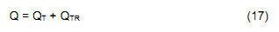
trong đó:
Q là lưu lượng thiết kế dẫn dòng, m³/s ;
Q_{T} là lưu lượng tháo qua tuynen dẫn dòng, m³/s ;
Q_{TR} là lưu lượng tháo qua cửa tràn trên đập đá đổ, m³/s.
C.5.2 Chuẩn bị phần đập để tháo lưu lượng Q_{TR}. Phần khối đắp thực hiện xả lũ theo mặt cắt thiết kế nhưng ở cao độ thấp hơn. Có thể bố trí xả lũ theo hai sơ đồ sau:
a) Sơ đồ dốc nước : Mái thượng lưu nằm trong giới hạn mặt cắt thiết kế của đập (xem sơ đồ a của hình C.5);
b) Sơ đồ đập tràn đỉnh rộng (xem sơ đồ b của hình C.5).
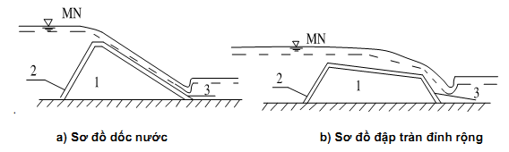
CHÚ DẪN:
1 Khối đá đổ;
2 Tường nghiêng;
3 Gia cố bê tông tràn
Hình C.5 – Sơ đồ tháo một phần lưu lượng lũ qua đập đá đổ đang xây dựng dở dang
C.5.3 Khi tháo lũ theo các sơ đồ a) hoặc b) đều phải kiểm tra lưu lượng đơn vị lớn nhất, vận tốc lớn nhất, độ dốc cho phép của dốc nước, chiều dày gia cố, xói lở hạ lưu đảm bảo các yêu cầu kỹ thuật theo các quy định hiện hành.

PHỤ LỤC D
(Tham khảo)
TÍNH TOÁN THỦY LỰC NGĂN DÒNG
D.1 Tính toán lưu lượng trong quá trình ngăn dòng
D.1.1 Trong quá trình hạp long, lưu lượng sông Q_{s} có thể chia thành các phần sau:
a) Lưu lượng qua cửa hạp long, ký hiệu là Q_{hl};
b) Lưu lượng thấm qua kẽ, ký hiệu là Q_{th};
c) Lưu lượng qua công trình dẫn dòng, ký hiệu là Q_{dd};
d) Lưu lượng tích đọng ở thượng lưu, ký hiệu là Q_{td}:
D.1.2 Các thành phần lưu lượng trong công thức (D.1) xác định như sau:
a) Khi chưa phá đê quây đợt I :
Q_{dd} = 0;
Q_{td} = 0;
Q_{s} = Q_{hl} + Q_{th}.;
b) Khi ngăn dòng:
Q_{td} = 0;
Q_{hl} = 0;
Q_{th} = 0;
Q_{s} = Q_{dd}.
D.1.3 Lưu lượng qua cửa hạp long tính theo công thức (D.2):
trong đó:
B là chiều rộng cửa hạp long, m;
H_{o} là chiều sâu nước có kể đến cột nước lưu tốc tại cửa hạp long, m:
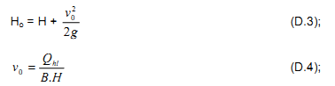
M là hệ số lưu lượng :
a) Lấp toàn tuyến, M xác định theo công thức (D.5):
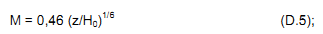
b) Lấp lấn dần:
- Khi z/H < 0,35: M xác định theo công thức (D.6):
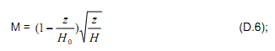
- Khi z/H  0,35 : lấy M = 0,385;
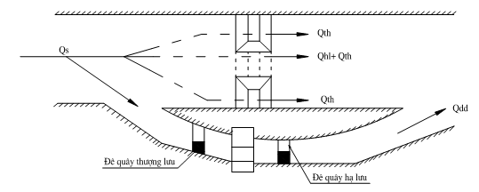
Hình D.1- Sơ đồ phân chia lưu lượng sông khi hợp long toàn tuyến
D.1.4 Lưu lượng thấm qua băng két đá đổ Q_{th} xác định như sau:
a) Khi hạp long toàn tuyến, Q_{th} xác định theo công thức (D.7):
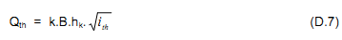
trong đó:
i_{th} là độ dốc thủy lực trung bình của dòng thấm, xác định theo công thức (D.8):
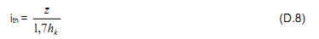
B là chiều rộng cửa hạp long, m;
h_{k} là chiều cao của băng két đá, m;
k là hệ số thấm rối, lấy theo bảng D.1, nhưng phải đổi đơn vị ra m/s;
b) khi lấp dần, Q_{th} xác định theo công thức (D.9):
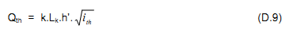
trong đó :
L_{k} là chiều dài của kè đang đắp có nước thấm qua, m;
h’ là chiều sâu mức nước trung bình trước ke3, m;
i_{th} là độ dốc thủy lực trung bình của dòng thấm, xác định theo công thức (D.10):
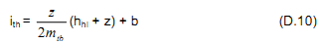
m_{tb} là hệ số mái dốc trung bình của băng két;
h_{hl} là chiều sâu mức nước ở hạ lưu, m;
b là chiều rộng của đỉnh băng két, m.
Bảng D.1 – Hệ số thấm rối qua băng két ngăn dòng
Vật liệu đắp băng két | Độ rỗng n | Đường kính quy đổi d  cm
Vật liệu đắp băng két | Độ rỗng n | 10 | 20 | 40 | 50 | 75 | 90 | 130 | 160 | 200
Vật liệu đắp băng két | Độ rỗng n | Khối lượng  kg
Vật liệu đắp băng két | Độ rỗng n | 1,36 | 10,5 | 80 | 160 | 500 | 1 000 | 3 000 | 5 000 | 10 000
1. Đá | 0,400 | 23,5 | 34,5 | 50,0 | 57,0 | 69,0 | - | - | - | -
2. Khối bê tông hình hộp | 0,475 | - | - | 61,0 | 68,0 | 83,0 | 93,0 | 110,0 | 120,0 | 136,0
3. Khối bê tông tứ diện | 0,500 | - | - | - | 76,0 | 93,0 | 100,0 | 120,0 | 140,0 | 150,0
4. Khung bê tông cốt thép | 0,800 | - | - | - | 200,0 | 250,0 | 280,0 | 330,0 | 360,0 | 410,0
CHÚ DẪN:
Đường kính quy đổi d tính như sau:
- Khối bê tông hình hộp có cạnh là a thì d = 1,24 a;
- Khối tứ diện có cạnh là a thì d = 0,61a;
- Tấm bê tông có các cạnh là a, b,c thì d = 1,24.$\sqrt[3]{\text{abc}}$
D.1.5 Lưu lượng tích đọng ở thượng lưu Q_{tđ} xác định như sau: Khi cường độ đắp không lớn và dung tích hồ chứa ở thượng lưu không đáng kể thì coi Q_{tđ} bằng 0, ngược lại thì Q_{tđ} được tính theo bảng D.2:
Bảng D.2 – Xác định lưu lượng tích đọng ở thượng lưu khi ngăn dòng
Q_{dd}/Q_{s} | 0,10 | 0,25 | 0,50 | 0,75 | 0,90 | 1,00
Q_{tđ}/Q_{s} | 0,05 | 0,10 | 0,15 | 0,20 | 0,05 | 0,00
D.1.6 Lưu lượng qua công trình dẫn dòng Q_{dd} tính theo phụ lục C.
D.2 Xác định độ dâng mực nước ở thượng lưu
D.2.1 Độ dâng mực nước z ở thượng lưu khi ngăn dòng xác định theo công thức (D.11):
trong đó :
z_{dr} là độ dâng mực nước ở kênh dẫn ra, m;
Z_{qh} là độ dâng mực nước qua đê quây hạ lưu, m;
Z_{mh} là độ dâng mực nước qua hố móng hạ lưu, m;
Z_{dd} là độ dâng mực nước qua công trình dẫn dòng, m;
Z_{mt} là độ dâng mực nước qua hố móng thượng lưu, m;
Z_{qt} là độ dâng mực nước qua đê quây thượng lưu, m;
Z_{đến} là độ dâng mực nước ở kênh dẫn đến, m.
D.2.2 Độ dâng mực nước ở kênh dẫn ra Z_{dr} xác định theo công thức (D.12):
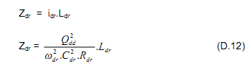
trong đó : ω_{dr}, C_{dr}, R_{dr}, L_{dr} là diện tích mặt cắt ướt, hệ số Chesy, bán kính thủy lực và chiều dài dẫn kênh ra. Hệ số nhám của kênh dẫn ra lấy bằng 0,030 đến 0,035.
D.2.3 Độ dâng mực nước qua đê quây hạ lưu Z_{qh} xác định theo công thức (D.13):
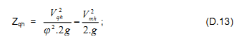
trong đó: V_{qh} và V_{mh} là vận tốc dòng nước ở cửa mở đê quây hạ lưu và ở hố móng hạ lưu, m/s.
D.2.4 Độ dâng mực nước qua hố móng hạ lưu Z_{mh} và qua hố móng thượng lưu Z_{mt} lấy từ 0,02 m đến 0,03 m. Độ dâng mực nước qua công trình dẫn dòng Z_{dd} xác định theo phụ lục C.
D.2.5 Độ dâng mực nước qua đê quây thượng lưu Z_{qt} xác định theo công thức (D.14):
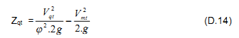
trong đó: V_{qt} và V_{mt} là vận tốc ở cửa mở đê quây thượng lưu và ở hố móng thượng lưu, m/s.
D.2.6 Độ dâng mực nước ở kênh dẫn đến Z_{đến} xác định theo công thức (D.15):
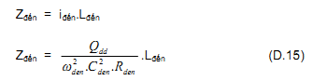
trong đó ω_{den}, C_{den}, R_{den}, L_{đến} là diện tích mặt cắt ướt, hệ số Chesy, bán kính thủy lực và chiều dài kênh dẫn đến. Hệ số nhám của kênh dẫn đến lấy bằng 0,030 đến 0,035.
D.3 Trình tự tính toán thủy lực ngăn dòng
D.3.1 Tính toán độ dâng mức nước ở tuyến dẫn dòng ứng với các lưu lượng dẫn dòng khác nhau. Kết quả tính toán ghi vào bảng D.3:
- Tính toán xác định các độ chênh mức nước thực hiện theo D.2;
- Cao trình mức nước hạ lưu ∇_{hl} tra theo đường cong quan hệ Q = f(H_{hl});
- Cao trình mức nước thượng lưu: ∇_{tl} = ∇_{hl} + Z.
Bảng D.3 – Bảng tính toán độ dâng mực nước ở tuyến dẫn dòng
Q_{dd}/Q_{s} | Z_{dr} | Z_{qh} + Z_{mh} | Z_{dd} | Z_{qt} + Z_{mt} | Z_{đến} | Z = ΣZ_{i} | ∇_{hl} | ∇_{tl} = ∇_{hl} + Z
0,10
0,25
0,50
0,75
0,90
1,00
D.3.2 Tính toán xác định các thông số hạp long với trường hợp lấp toàn tuyến. Kết quả tính toán ghi vào bảng D.5. Các thông số trong bảng D.5 xác định như sau :
a) Trị số z lấy theo bảng D.3;
b) Lưu lượng tích đọng Q_{td} và lưu lượng thấm Q_{th} tính theo quy định tại D.1;
c) Lưu lượng qua cửa hạp long Q_{hl} xác định theo công thức (D.16):
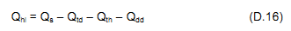
d) Cột nước trên đỉnh kè H :
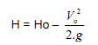
xác định theo phương pháp tính đúng dần theo công thức (D.2) với giả thiết ban đầu cho H bằng H_{o};
e) Cao trình đỉnh kè xác định theo công thức (D.17):
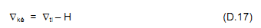
f) Chiều cao kè hkè bằng cao trình đỉnh kè ∇_{kè} trừ cao trình đáy sông ∇_{đáy sông}:

g) Độ dâng mức nước tại đỉnh kè ∇Z (xem hình D.2), xác định theo bảng D.4:
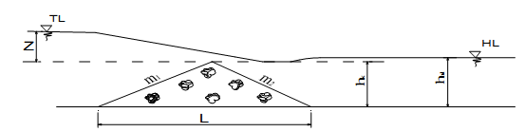
Hình D.2
Bảng D.4 – Bảng tính toán xác định độ dâng mực nước trên đỉnh kè
Z/H_{o} | 0 | 0,05 | 0,10 | 0,15 | 0,20 | 0,25 | 0,30 | 0,40 | 0,50 | 0,60 | 0,70 | 0,80 | 0,90 | 1,00
∇Z/H | 0 | 0,05 | 0,09 | 0,12 | 0,16 | 0,20 | 0,22 | 0,27 | 0,29 | 0,30 | 0,31 | 0,31 | 0,32 | 0,32
h) Vận tốc trung bình của dòng chảy trên đỉnh kè tính theo công thức (D.19):
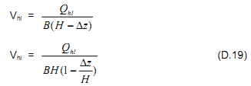
i) Đường kính D của viên đá thoả mãn quy định trong công thức (D.20):
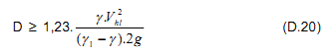
Trong đó γ₁ là khối lượng riêng của đá và γ à khối lượng riêng của nước, kg/m³.
j) Thể tích của kè tăng thêm một lượng là Δw khi chiều cao kè tăng từ h_{k1} đến h_{k2} (xem hình D.3), xác ịnh theo công thức (D.21):
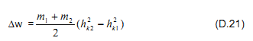
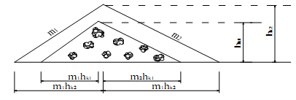
Hình D.3
k) Thời gian đổ Δt xác định theo công thức (D.22):
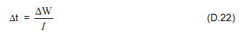
trong đó I là cường độ đổ đá lấp dòng, m³/h.
Bảng D.5 – Bảng tính toán các thông số hạp long khi lấp toàn tuyến
Q_{dd}/Q_{s} | z | Q_{td} | Q_{th} | Q_{hl} | ∇_{hl} | ∇_{tl} | H | ∇_{kè} | h_{kè} | ΔZ | V_{hl} | P | ΔW | Δt
0,00
0,10
0,25
0,50
0,75
0,90
1,00
D.3.3 Tính toán xác định các thông số hạp long khi lấp lấn dần. Kết quả tính toán ghi vào bảng D.7. ác thông số trong bảng D.7 xác định như sau:
a) Ứng với mỗi trị số Q_{dd} tính toán xác định được trị số Z (bảng D.3);
b) Chiều sâu mức nước hạ lưu hhl xác định bằng đường quan hệ Q_{TT} = f(h_{hl}), trong đó:
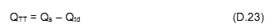
c) Lưu lượng tích đọng Q_{td} ở thượng lưu xác định theo D.1 ;
d) Chiều sâu mức nước thượng lưu H (xem hình D.2) xác định theo công thức (D.24):
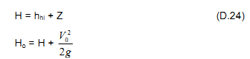
e) Chiều rộng cửa hạp long B_{hl}, xem sơ đồ hình D.4 được tính từ công thức (D.25):
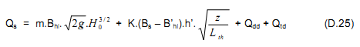
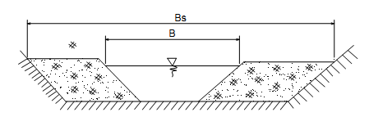

Hình D.4 – Sơ đồ xác định bề rộng cửa hạp long
f) Các thông số khác tính theo các công thức từ công thức (D.3) đến công thức (D.9);
g) Lưu lượng qua cửa hạp long Q_{hl} tính theo tỷ lệ %;
h) Lưu lượng thấm qua kè Q_{th} tính theo công thức (D.9);
i) Vận tốc dòng chảy ở cửa hạp long tính theo công thức (D.19) trong đó tỷ số ΔZ/H tính theo bảng D.6:
Bảng D.6 – Bảng tính toán xác định tỷ số ΔZ/H
Z/Ho | 0,05 | 0,10 | 0,15 | 0,20 | 0,30 | 0,40 | 0,50 | 0,60 | 0,70
∇Z/H | 0,04 | 0,07 | 0,10 | 0,13 | 0,18 | 0,22 | 0,23 | 0,23 | 0,23
j) Đường kính D của vật liệu lấp dòng tính theo công thức (D.20) ;
k) Khối lượng vật liệu Δw đắp thêm trong thời gian Δt tính theo công thức (D.26):
trong đó:
b là chiều rộng đỉnh kè, m;
m_{tb} là mái dốc trung bình của kè;
h_{k} là chiều cao kè, m;
AB là chiều dài kè được đắp thêm trong thời gian Δt, m.
Bảng D.7 – Bảng tính toán các thông số hạp long khi lấp lấn dần
Q_{dd}/Q_{s} | Q_{td} | Q_{s}-Q_{td} | h_{hl} | Z | H | V_{o} | H_{o} | B_{hl} | Q_{hl} | Q_{th} | ΔZ | Δ_{hl} | D | ΔW | Δt
0,00
0,10
0,50
0,75
0,90
D.3.4 Các bảng D.3, D.5 và D.7 nên vẽ thành các biểu đồ Q = f(z), V = f(z) để dễ sử dụng.

PHỤ LỤC E
(Tham khảo)
TÍNH TOÁN ĐÊ QUÂY KIỂU CŨI GỖ
E.1 Sơ đồ cấu tạo
E.1.1 Đê quây kiểu cũi gỗ có hai loại:
a) Cũi gỗ rộng: tự bản thân nó có thể đủ ổn định chống lại các lực ngang;
b) Cũi gỗ hẹp: tự bản thân nó không đủ ổn định mà phải đắp thêm các khối đất đá ở một phía hoặc cả hai phía của cũi gỗ.
E.1.2 Bề rộng của đê quây kiểu cũi gỗ rộng lấy không nhỏ hơn 1,1 lần chiều cao của đê quây. Đối với cũi gỗ hẹp bề rộng lấy bằng 0,7 lần chiều cao của đê quây, xem hình E.1.
Đơn vị tính bằng mét
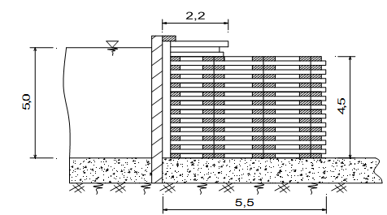
a) Kiểu cũi gỗ rộng
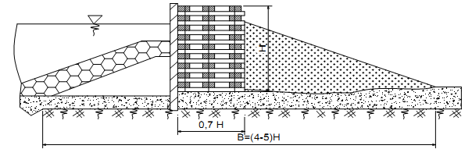
a) Kiểu cũi gỗ hẹp
Hình E.1 – Sơ đồ cấu tạo đê quây kiểu cũi gỗ
E.1.3 Cấu tạo của cũi gỗ như sau:
a) Tiết diện tối thiểu của thanh gỗ làm cũi:
- Khi cột nước từ 8 m đến 10 m: tiết diện 16 cm x 16 cm;
- Khi cột nước từ 16 m đến 18 m: tiết diện 24 cm x 24 cm.
b) Cạnh mỗi khoang cũi từ 1,5 m đến 3,2 m. Cột nước càng lớn thì cạnh khoang càng nhỏ. Các thanh dọc và thanh ngang của cũi được liên kết với nhau ở chỗ chúng giao nhau bằng các đinh đỉa. Ở phạm vi cột nước nhỏ dùng đinh đỉa tiết điện 14 mm x 14 mm có chiều dài bằng hai lần chiều dày các thanh gỗ trừ 3 cm. Ở phạm vi cột nước lớn dùng đinh đỉa tiết diện 22 mm x 22 mm có chiều dài bằng ba lần chiều dày các thanh gỗ trừ đi từ 3 cm đến 5 cm;
c) Nếu đê quây chỉ cao tới 6 m, có thể sử dụng bất kỳ loại gỗ nào để làm đê. Đê quây có chiều cao lớn hơn 6 m phải sử dụng bất kỳ loại gỗ nào. Nếu đê quây có chiều cao lớn hoan 6 m phải sử dụng loại gỗ có chất lượng tốt;
d) Nếu trong cũi dự kiến sẽ đổ đất, cát, mặt ngoài cũi phải được bịt kín bằng các gỗ bìa. Đáy cũi tiếp giáp với nền lát bằng các thanh gỗ dùng để đóng cũi. Nếu cũi đặt trên lớp bùn, đáy cũi không đặt trên vành cũi cuối cùng mà đưa lên cao hơn để đế cũi có thể cắt qua lớp bùn khi đổ chất gia tải (cát, đá…) vào các khoang cũi.
E.2 Tính toán thiết kế
E.2.1 Sơ đồ lực tác dụng lên đê quây kiểu cũi gỗ, xem hình E.2:
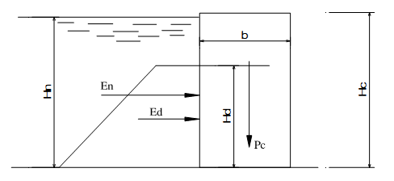
Hình E.2 – Sơ đồ lực tác dụng lên cũi gỗ
E.2.2 Thiết kế đê quây kiểu cũi gỗ phải đảm bảo điều kiện ổn định chống trượt:
a) Hệ số an toàn về ổn định chống trượt K không nhỏ hơn 1,2, được tính toán theo công thức (E.1):
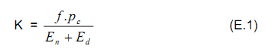
trong đó:
f là hệ số ma sát của kết cấu gỗ trên nền. Trường hợp trong cũi đổ đá, hệ số f lấy như sau:
- Trên nền đá: f = 0,60;
- Trên nền cát ẩm: f = 0,35 ;
- Trên nền á cát ẩm: f = 0,30 ;
- Trên nền sét ẩm: f = 0,20 ;
P_{C} là trọng lượng cũi và chất gia tải, kN ;
E_{C} là áp lực nước từ phía chịu áp (khi trong hố móng không có nước), hoặc hiệu số áp lực nước (khi trong hố móng có nước), kN ;
E_{đ} là áp lực đất đắp từ phía chịu áp, kN;
b) Trọng lượng 1 m dài cũi P_{c} được xác định theo công thức (E.2) :
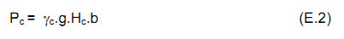
trong đó:
γ_{c} là khối lượng riêng quy đổi của cũi, t/m³;
g là gia tốc trọng trường, m/s²;
H_{c} là chiều cao và chiều rộng cũi, m;
c) Khối lượng riêng quy đổi của cũi tính theo công thức (E.3):
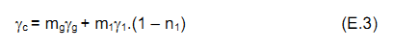
trong đó :
m_{g} và m₁ là hàm lượng gỗ và chất gia tải theo thể tích trong một mét chiều dài đê quây cũi gỗ (tính bằng phần cũi đơn vị);
γ_{g} là khối lượng riêng của gỗ và γ₁ là khối lượng riêng của chất gia tải ở thể chặt, t/m³;
n₁ là độ rỗng của chất gia tải;
VÍ DỤ: giả thiết trung bình trong 1 m³ cũi có 0,14 m³ gỗ (m_{g} = 0,14) và 0,86 m³ đất gia tải (m₁ =
0,86) với các tham số đầu vào như sau:
γ_{c} = 0,65 t/m³;
γ₁ = 2,60 t/m³;
n₁ = 0,5;
H_{c} = 10 m;
B = 11 m ;
Thay các giá trị vào công thức (E.3):
γ_{c} = 0,14 x 0,65 + 0,86 x 2,6 x (1- 0,5)
γ_{c} = 1,21 t/m³.
P_{c} = 1,21 x 9,81 x 10 x 11
P_{c} = 1 306 kN.
d) Áp lực nước lên đê quây tính theo công thức (E.4) :
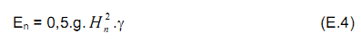
trong đó γ là khối lượng riêng của nước: γ = 1,0 t/m³;
e) Áp lực đất đắp lên đê quây tính theo công thức (E.5) :
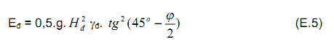
trong đó γ_{đ} là khối lượng riêng của đất đắp, có xét đến tình trạng lơ lửng trong nước, t/m³;
f) Nếu trong hố móng có nước còn phải xét đến lực đẩy nổi cũi và chất gia tải trong phạm vi chiều sâu h₂ của lớp nước trong hố móng.
E.2.3 Để tính toán độ bền của cũi, phải kiểm tra các ứng suất nén bẹt các thớ gỗ ở các mặt tì của các mặt vành cũi dưới cùng theo công thức (E.6):
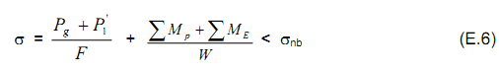
trong đó
σ_{nb} là ứng suất tính toán chống nén bẹt của gỗ, tính bằng MPa;
P_{g} là lực nén của kết cấu gỗ lên 1 m chiều dài của tường cũi gỗ, kN;
$P_{1}^{'}$ là lực nén của đất đá gia tải truyền vào khung cũi gỗ trên 1 m chiều dài đê quây, kN:
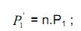
P₁ là trọng lượng của đất đá gia tải trong 1 m chiều dài đê quây, kN ;
n là hệ số truyền áp lực của gia tải lên khung cũi gỗ, n phụ thuộc vào kích thước cũi gỗ và chất gia tải (n bao giờ cũng bé hơn 1). Trong tính toán sơ bộ, trị số n đối với đất loại cát lấy bằng 0,5, đối với đá lấy bằng 0,6. Khi tính toán chi tiết, có thể sử dụng công thức (E.7) ;
F là diện tích mặt tì của các vành cũi dưới cùng trên 1 m chiều dài đê quây, m²;
ΣM_{p} là tổng các mô men của các lực thẳng đứng với trục đi qua tâm mặt cắt đê quây, kN.cm;
ΣM_{c} là tổng các mô men của các lực nằm ngang E_{n} và E_{đ} ứng với mặt nền, kN.cm;
W là mô men kháng của mặt cắt tính toán của mặt tì của các vành cũi ứng với trục dọc đi qua tâm của mặt cắt nằm ngang của đê quây cũi gỗ, cm³.
E.2.4 Hệ số truyền áp lực của gia tải n lên khung cũi gỗ có thể tính theo công thức (E.7) :
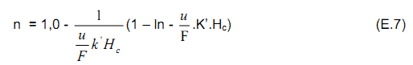
trong đó :
u là chu vi trong của khoang cũi, m ;
F là diện tích mặt cắt ngang của khoang cũi, theo ánh sáng lọt qua, m²;
H_{c} là chiều cao cũi, m;
ln = 2,728;
K’ là hệ số tùy thuộc vào loại vật liệu gia tải:
- Đối với đá: | K’ = 0,20;
- Đối với cát: | K’ = 0,23;
- Đối với á cát: | K’ = 0,25;
E.2.5 Đối với đất loại cát (cát và á cát) áp lực của vật liệu gia tải $P_{1}^{'}$ lên thành cũi kín hay xuyên thông cùng lấy như nhau. Nếu vật liệu gia tải là đá đối với cũi xuyên thông (không bưng kín bằng gỗ bìa) kết quả tính được $P_{1}^{'}$ phải nhân thêm với hệ số 1,2 (hệ số xét tới sự tăng thêm áp lực lên khung gỗ do các hòn đá bị kẹt chặt giữa các thanh gỗ của cũi).
1

PHỤ LỤC F
(Tham khảo)
TÍNH TOÁN ĐÊ QUÂY BẰNG CỪ THÉP KIỂU TỔ ONG
F.1 Sơ đồ cấu tạo
F.1.1 Đê quây tổ ong dạng trụ tròn (liên trụ) và đáy quạt (liên cung) được sử dụng khi chiều cao tự do của đê quây không lớn hơn 20 m.
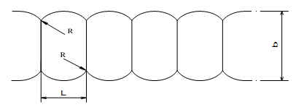
CHÚ DẪN:
b Chiều rộng khoang;
L Chiều dài khoang.
Hình F.1 - Mặt cắt đê quây tổ ong loại đáy quạt
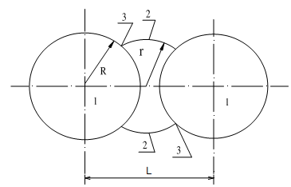
CHÚ DẪN:
1 Khoang chủ yếu dạng trụ tròn;
2 Cung chắn khe hở giữa hai trụ tròn;
3 Cừ chạc ba nối cung chắn với khoang chủ yếu.
Hình F.2 – Mặt cắt đê quây khoang trụ tròn
F.1.2 Đê quây dạng trụ tròn làm việc tốt hơn đê quây dạng đáy quạt vì mỗi khoang của nó làm việc độc lập, không phụ thuộc vào các khoang bên cạnh, khi một khoang bị sự cố, các khoang bên cạnh không bị ảnh hưởng. Khi đổ chất gia tải vào các khoang của loại trụ tròn có thể đổ theo bất kỳ trình tự nào, còn đối với loại đáy quạt phải bảo đảm cao trình đất đá ở các khoang kề nhau không được chênh nhau quá 2 m. Đê quây loại đáy quạt tốn ít bản cừ (còn gọi là ván cừ) hơn loại trụ tròn từ 20 % đến 25 %.
F.1.3 Ván cừ phải được đóng vào tầng đất phù sa bồi tích không ít hơn 1/2 chiều cao tự do của đê quây nếu tầng không thấm không ở nông hơn. Nếu tấng không thấm ở rất sâu, độ sâu cắm cừ được xác định bằng tính toán, tùy thuộc vào cột nước và tính không thấm nước của đất.
F.1.4 Đường kính của các khoang trụ tròn lấy trong phạm vi từ 0,8 lần đến 0,9 lần chiều cao tính toán của đê quây (chiều cao tính từ đáy sông có dự kiến đã bị xói đến đỉnh đê quây). Chiều rộng đê quây loại đáy quạt có thế lấy trong phạm vi từ 0,8 lần đến 1,2 lần chiều cao tính toán, các bán kính lượn cong của các tường ngoài lấy bằng chiều dài mỗi đoạn (R = L).
F.1.5 Khoảng cách khe sáng giữa các khoang trụ tròn kề nhau lấy trong phạm vi từ 0,8 lần đến 2,0 lần bán kính lượn cong của các tường ngăn. Các khe hở giữa các khoang trụ tròn lấy nhỏ hơn một chút so với đường kính của bản thân khoang trụ tròn.
F.2 Phương pháp tính toán
F.2.1 Phải thực hiện các tính toán sau:
a) Tính toán ổn định chống trượt theo mặt phẳng nằm ngang đi qua chân cừ;
b) Tính toán chống cắt giữa các bản cừ kề nhau theo mặt phẳng thẳng đứng đi qua tim dọc của đê quây;
c) Tính toán độ bền của các khớp ván cừ;
d) Tính toán ổn định nền chống trồi đất dưới chân các ván cừ do trọng lượng gia tải trong các khoang đê quây (tổ ong), khi chiều cao tự do của các khoang tổ ong dưới 15 m không cần thực hiện tính toán này;
e) Tính toán thấm qua nền và qua thân đê quây.
F.2.2 Tính toán trượt ngang theo mặt phẳng dưới chân cừ và tính toán lật được thực hiện như đối với các công trình chịu áp lực khác. Trong tính toán cần chú ý xét cả áp lực đất bị động và chủ động của đất nền (tính từ đáy sông đến chân cừ) ở cả hai phía của đê quây. Trong tính toán giả thiết là chỉ có trọng lượng vật liệu gia tải chịu lực đẩy ngang tuy rằng rằng trong thực tế các tường cừ cũng tham gia vào việc chống trượt. Hệ số an toàn chống trượt không nhỏ hơn 1,10 và chống lật không nhỏ hơn 1,25.
F.2.3 Tính toán độ bền chống cắt trong mặt phẳng thẳng đứng đi qua trục dọc của đê quây theo điều kiện là lực cắt theo mặt phẳng đứng được tiếp nhận bởi các lực ma sát của cát gia tải trong khoang tổ ong và lực ma sát trong các khớp của các tường ngang (trong tính toán chỉ xét hai tường ngang, tức là hai khớp). Khối lượng riêng và góc ma sát trong của cát gia tải lấy theo các trị số trung bình gia quyền nếu gia tải bằng các lớp cát khác nhau.
F.2.4 Đối với nền không phải là đá và đê quây tổ ong loại đáy quạt, hệ số an toàn chống trượt K tính theo công thức (F.1) :
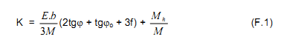
trong đó :
M là mô men tổng của các ngoại lực tác động từ phía chịu áp, ứng với điểm giữa nền của khoang tổ ong tính cho 1 m chiều dài đê quây, kN.m;
E là lực đẩy theo hướng nằm ngang của đất ở trong khoang tổ ong trên suốt chiều cao của đê quây, tính cho một mét chiều dài, KN;
b là chiều rộng của khoang, m (xem hình F.1);
tgϕ   là hệ số ma sát trong của chất gia tải;
tgϕ_{o} là hệ số ma sát của chất gia tải trên mặt tường cừ. Trị số của tgϕ_{o} đối với cát ẩm lấy bằng 0,4; đối với cát bão hòa nước lấy bằng 0,25;
f là hệ số ma sát trong của các khớp ván cừ , f lấy bằng 0,4;
M_{h} là mô men của các lực tác động từ phía hạ lưu, ứng với điểm giữa của nền khoang tổ ong, tính cho 1 m chiều dài đê quây, kN.m;
F.2.5 Trong trường hợp nền đá, hệ số an toàn K đối với các khoang tổ ong hình đáy quạt được xác định theo công thức (F.2) ;
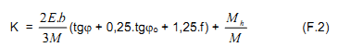
F.2.6 Đối với các khoang tổ ong dạng trụ tròn, hệ số an toàn K được xác định theo các công thức sau:
a) Đối với nền không phải là đá:
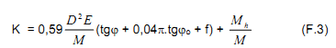
b) Đối với nền đá:
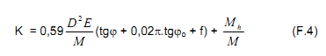
trong đó D là đường kính của khoang tổ ong.
F.2.7 Tính toán độ bền của các khớp chống xé đứt do tác động của các lực chủ yếu như lực đẩy ngang của đất đổ trong khoang và áp lực nước bên trong, các lực này được tiếp nhận bởi hình trụ tròn có đường kính tính toán, coi như một vòng tròn mỏng. Hệ số an toàn về độ bền chống xé đứt không nhỏ hơn 1,5.
F.2.8 Khi xác định các lực xé đứt khớp ván cừ của các khoang tổ ong, coi như lực xé đứt ứng với một đơn vị chiều dài của đê quây, theo chiều cao ván cừ.
F.2.9 Lực tối thiểu xé đứt khớp ván cừ được xác định bằng cách xây dựng các biểu đồ của lực xé đứt theo chiều cao ván cừ đối với các lực nằm ngang khác nhau.
F.2.10 Các lực xé đứt trong các khoang tổ ong phụ thuộc vào các yếu tố sau:
a) Lực đẩy ngang của đất gia tải;
b) Tác động của các tải trọng tập trung truyền vào khoang;
c) Áp lực thủy tĩnh không cân bằng tác động trong khoang và truyền vào ván cừ hạ lưu;
d) Các tải trọng tập trung truyền qua ván cừ ở góc vào khoang chủ yếu.
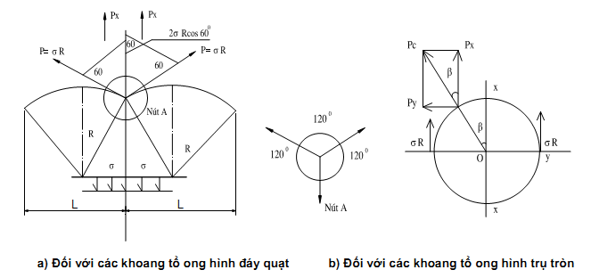
Hình F.3 – Sơ đồ tính toán độ bền của các khớp ván cừ
F.2.11 Lực đẩy ngang của đất gia tải Pđ xác định theo các công thức sau :
a) Đối với khoang đáy quạt :
1) Ở thành ngang khi L ≥ R:
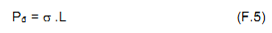
2) Ở thành đáy quạt ngoài có bán kính R :
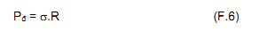
L là khoảng cách giữa các thành ngang, m (xem hình F.2);
σ là tung độ của biểu đồ áp lực đất gia tải xác định theo công thức Culông như đối với tường thẳng, kN/m²:
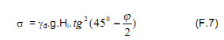
H_{i} là khoảng cách từ bề mặt khối gia tải đến mặt cắt đang xét, m;
γ_{đ} là khối lượng riêng của khối đất gia tải, t/m³;
b) Đối với khoang trụ tròn :
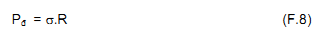
F.2.12 Lực xé đứt do áp lực thủy tĩnh không cân bằng truyền vào cừ hạ lưu bên trong xác định như sau:
a) Đối với khoang đáy quạt:
Khi L ≥ R:
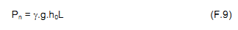
Khi L ≤ R:
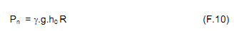
trong đó:
h₀ là tung độ trung bình của áp lực thủy tĩnh bên trong khoang tổ ong (đường bão hòa trong khoang đi xiên từ phía thượng lưu xuống phía hạ lưu), xem hình F.4. Nếu ở phía hố móng có lăng trụ đất bão hòa nước thì h₀ được giảm đi một trị số bằng cột nước trong lăng trụ đất:
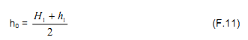
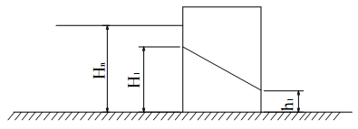
Hình F.4 – Đường bão hoà trong khoang tổ ong
b) Đối với khoang trụ tròn, lực xé đứt do áp lực thủy tĩnh được tính theo công thức (F.12):
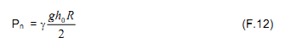
F.2.13 Lực xé đứt do các tải trọng tập trung truyền từ cung chắn (cung chắn khe hở giữa 2 khoang chủ yếu hình trụ tròn kề nhau và có bán kính bằng r, xem hình F.2) qua cừ chạc ba vào khoang chủ yếu, xác định theo công thức (F.13).
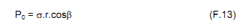
trong đó:
σ là cường độ áp lực nước và của vật liệu gia tải đổ trong khoang của cung chắn khe hở giữa các khoang chủ yếu, Pa;
r là bán kính của cung chắn, m (xem hình F.2);
β là góc giữa trục của khoang chủ yếu và hướng tiếp xúc của cung chắn (xem hình F.3, b);
F.2.14 Tổng các lực xé đứt lớn nhất ở một mặt cắt nằm ngang nào đó là lực tính cho một đơn vị chiều dài của ván cừ tại mặt cắt đó, được xác định theo công thức (F.14):
F.2.15 Nếu trong thực tế còn có những lực khác nữa thì phải tính toán để cộng thêm vào. Tổng các lực nói trên (P) tính cho 1 cm chiều dài ván cừ không được lớn hơn 20 kN/cm .

PHỤ LỤC G
(Tham khảo)
TÍNH THẤM QUA ĐÊ QUÂY CỪ THÉP
G.1 Tính toán thấm qua đê quây cừ thép theo trình tự sau:
a) Xác định lưu lượng thấm qua khối gia tải, không xét đến ván cừ (hay bản cừ) theo công thức (G.1):
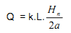
hoặc
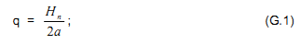
trong đó :
a là chiều rộng tương đối của đê quây: a = b/H_{n};
H_{n} là cột nước trước đê quây, m;
b là chiều rộng trung bình của đê quây, m;
L là chiều dài đê quây, m;
q là lưu lượng quy đổi:
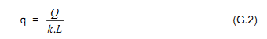
k là hệ số thấm, m/s;
b) Tính lưu lượng thấm qua một đơn vị chiều dài đê quây tổ ong :
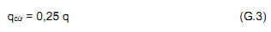
c) Xác định tung độ điểm ra h₁ của dòng thấm ở cừ hạ lưu :
d) Xác định cột nước H₁ trong khoang :
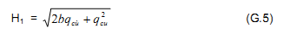
e) Căn cứ các trị số H₁ và h₁ đã xác định, vẽ đường bão hòa trong khoang.
f) Nếu kết quả tính toán thấy đường bão hòa quá cao thì có thể hạ thấp bằng cách bố trí tiêu nước trong khối gia tải, hoặc khoan các lỗ thoát nước ở các ván cừ hạ lưu.
G.2 Trong tính toán thiết kế sơ bộ, lượng thấm nước qua một hàng cừ thép lấy bằng từ 2 % đến 4 % hệ số thấm của chất gia tải (cát) đổ trong khoang.

THƯ MỤC TÀI LIỆU THAM KHẢO
[1] TCVN 8297:2009: Công trình thủy lợi - Đập đất - Yêu cầu kỹ thuật trong thi công bằng phương pháp đầm nén;
[2] TCVN 8422:2010: Công trình thủy lợi - Thiết kế tầng lọc ngược công trình thuỷ công;
[3] TCVN 4085 -1985: Kết cấu gạch đá - Quy phạm thi công và nghiệm thu.

MỤC LỤC
Lời nói đầu
1 Phạm vi áp dụng
2 Tài liệu viện dẫn
3 Thuật ngữ và định nghĩa
4 Quy định chung
5 Thiết kế dẫn dòng thi công
5.1 Yêu cầu chung
5.2 Các sơ đồ dẫn dòng và điều kiện áp dụng
5.3 Đê quây
5.4 Tính toán thủy lực dẫn dòng
5.5 Tính toán kinh tế dẫn dòng
6 Thiết kế ngăn dòng
6.1 Chọn thời đoạn ngăn dòng
6.2 Các phương án ngăn dòng và điều kiện áp dụng
6.3 Thiết kế gia cố và thu hẹp lòng sông
6.4 Thiết kế băng két ngăn dòng
6.5 Tính toán thủy lực ngăn dòng
6.6 Thiết kế tổ chức thi công ngăn dòng
6.7 An toàn lao động trong thi công dẫn dòng và ngăn dòng
Phụ lục A (Quy định): Nguyên tắc phân cấp công trình thủy lợi
Phụ lục B (Tham khảo): Bảng tra vận tốc trung bình cho phép (V không xói)
Phụ lục C (Tham khảo): Tính toán thủy lực dẫn dòng
Phụ lục D (Tham khảo): Tính toán thủy lực ngăn dòng
Phụ lục E (Tham khảo): Tính toán đê quây kiểu cũi gỗ
Phụ lục F (Tham khảo): Tính toán đê quây bằng cừ thép kiểu tổ ong
Phụ lục G (Tham khảo): Tính toán thấm qua đê quây cừ thép
Thư mục tài liệu tham khảo

